Ministarstvo poljoprivrede i zaštite životne sredine
Direkcija za vode
11070 Beograd,
Bulevar Umetnosti 2a

PROJEKAT HITNE SANACIJE OD POPLAVA (FERP)

PLAN UPRAVLJANJA ZAŠTITOM ŽIVOTNE SREDINE
za potrebe
Zaštita od poplava grada Aleksinca – regulacija nasipa reke Moravice kroz grad Aleksinac od km 2+370 do km 3+100 i obezbeđenje proticaja na uzvodnoj sekciji od km 3+100 do km 3+950

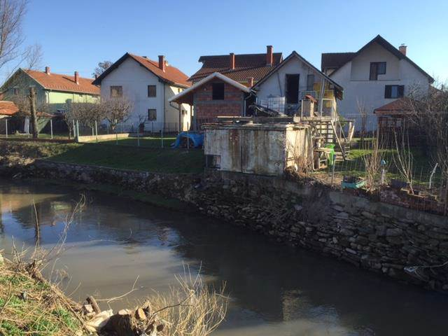

NACRT DOKUMENTA 01
BEOGRAD, april 2015. godine
SADRŽAJ:

1. PROJEKAT HITNE SANACIJE OD POPLAVA - opis 5
1.1. Pozadina projekta 5
1.2. Opis Projekta Aleksinac 5
1.3. Opis usvojenog tehničkog rešenja 6
1.3.1. Regulacija reke i radovi na nasipu, km 2+370 do km 3+100 6
1.3.2. Obezbedjene proticajnog profila, uzvodna deonica, km 3+100 to km 3+950 7
2. ZAKONSKI I INSTITUCIONALNI OKVIR 10
2.1. Relevantne Institucije 10
2.2. Procedure procene uticaja na životnu sredinu Republike Srbije 10
2.3. Relevantne politike, rešenja, odluke, strategije i smernice 10
2.4. Primenljive bezbednosne politike Svetske Banke za zaštitu životne sredine 11
3. POTENCIJALNI UTICAJI NA ŽIVOTNU SREDINU I SOCIJALNO OKRUŽENJE 11
3.1. Potencijalni uticaji projekta Aleksinac na životnu sredinu 12
3.2. Potencijalni socijalni uticaji Projekta Aleksinac 13
3.3. Ostali pozitivni uticaji FERP Projekta 14
3.4. Potencijalni negativni uticaji na životnu sredinu i preporučene mere za ublažavanje ovih uticaja 14
4. Mere ublažavanja uticaja 15
4.1. Uticaji na životnu sredinu i odgovarajuće mere ublažavanja uticaja 15
4.1.1. Erozija kosina nasipa 15
4.1.2. Potencijalno zagađenje vazduha - prašina 16
4.1.3. Potencijalna kontaminacija vode 16
4.1.4. Potencijalna kontaminacija zemljišta 16
4.1.5. Održavanje mehanizacije i dopuna goriva 17
4.1.6. Bezbednost i zdravlje na radu 17
4.1.7. Buka 17
4.2. Socijalni uticaji i adekvatne mere ublažavanja uticaja 18
4.3. Plan ublažavanja uticaja na životnu sredinu FERP pod-podprojekat ALEKSINAC 19
5. MONITORING 27
5.1. Elementi programa monitoringa i nadzora aktivnosti zaštite životne sredine: 27
5.2. Monitoring Plan FERP pod-projekta ALEKSINAC 28
6. Odgovornosti u pogledu upravljanja ZAŠTITOM životnE sredinE 32
6.1. Ekološki odgovorne odredbe ugovora za izvođenje građevinskih radova 32
7. IMPLEMENTAcija projekta 33
8. MONITORING i izveštavanje 33
8.1. Monitoring projekta hitne sanacije od poplava (FERP) 33
8.2. Planovi monitoring životne sredine 33
8.3. Izveštavanje 33
8.3.1. Izvođač radova Jedinici za implementaciju projekta (JIP) 33
8.3.2. Konsultant zadužen za poslove nadzora – Jedinici za implementaciju projekta (JIP) 34
8.3.3. JIP ka Ministarstvu, WB i Godišnji izveštaji 34
9. JavnE KONSULTACIJE 34
10. REFERENCE 34

ANEKSI:
Aneks 1: Relevantna nacionalna zakonska regulativa od januara 2015. godine
Aneks 2: Finalna ekološka saglasnost
Aneks 3: Izveštaj o javnom uvidu i javnoj raspravi
Aneks 4: Saglasnost vlasnika privatnog stambenog objekta u vezi privremenog zauzimanja zemljišta tokom izvođenja projekta – ugledni primer

Skraćenice i akronimi

PUŽS (EIA) Procena uticaja na životnu sredinu
PUZŽS (EMP) Plan upravljanja zaštitom životne sredine
OUŽDS (ESMF) Okvirni dokument za upravljanje životnom sredinom i društvom
ESSS Stručnjak za zaštitu životne sredine i socijalna pitanja
FERP Projekat hitne sanacije od poplava
IFI Međunarodne finansijske institucije
MPZŽS (MAEP) Ministarstvo poljoprivrede i zaštite životne sredine
OP Operativna politika
JIP (PIU) Jedinica za implementaciju projekta
PSC Konsultant projekta zadužen za poslove nadzora
JVP (PWMC) Javno vodoprivredno preduzeće
SSIP Plan implementacije za specifično gradilište
WB Svetska Banka
WMP Plan upravljanja otpadom
UVOD

Tokom maja 2014. godine, Republika Srbija je pogođena masivnim poplavama izazvanim jakim padavinama koje su dovele do formiranja bujičnih tokova, izlivanja reka preko brana i probijanja nasipa na više mesta, što je sve prouzrokovalo plavljenje većeg dela teritorije Srbije. Poplava je pogodila oko pedeset naselja i hiljade hektara obradivog zemljišta.
Ovaj dokument predstavlja Plan upravljanja zaštitom životne sredine (PUZŽS), koji je sačinjen kako bi se obezbedilo da Projekat hitne sanacije od poplava bude realizovan u skladu sa operativnim politikama Svetske Banke, kao i lokalnim zakonodavstvom vezanim za zaštitu životne sredine. Osnovni cilj ovog Plana za upravljanje zaštitom životne sredine (PUZŽS) je da bude značajno sredstvo za definisanje potencijalnih ključnih pitanja iz oblasti zaštite životne sredine, socijalnih uticaja koji mogu rezultirati iz projekta, kao i predlaganje mera ublažavanja koje će biti primenjene na najznačajnije uticaje. Plan upravljanja zaštitom životne sredine (PUZŽŠ) takođe navodi odgovornosti različitih učesnika u implementaciji projekta. Iako se ne previđaju značajni problemi u smislu uticaja na životnu sredinu (imajući u vidu da je projekat kategorizovan kao ekološka kategorija B u skladu sa Operativnom politikom Svetske Banke za Procenu uticaja na životnu sredinu br. OP/BP 4.01), imajući u vidu činjenicu da su investicije usmerene na sanaciju postojeće nasipske infrastrukture, u okviru ovog Plana upravljanja zaštitom životne sredine se navodi određen broj mera za ublažavanje uticaja na životnu sredinu koje imaju za cilj zaštitu životne sredine i očuvanje postojećeg stanja u životnoj sredini u toku izvođenja građevinskih radova.

PROJEKAT HITNE SANACIJE OD POPLAVA - opis

Pozadina projekta

Padavine bez presedana koje su počele početkom, odnosno sredinom maja 2014. godine, izazvale su masivne poplave što je dovelo do proglašavanja vanrednog stanja u Srbiji, 15.05.2014. godine. Jake padavine su prouzrokovale brz i značajan porast vodostaja osam najvećih reka u zapadnoj, jugozapadnoj, centralnoj i istočnoj Srbiji. Bujične poplave su uništile kuće, mostove, delove saobraćajnica, dok su povećani vodostaji reka izazvali plavljenje kako u gradskim, tako i u ruralnim područjima. Ova katastrofa je odnela 51 život, dok je približno 32,000 ljudi evakuisano iz svojih domova, a oko 110,000 domaćinstava je ostalo bez električne energije. Poplave su pogodile oko 1.6 miliona ljudi, ili jednu petinu ukupne populacije koja naseljava 49 opština. S obzirom da su se nepovoljni vremenski uslovi nastavili, to je imalo negativan uticaj kako na žetvu, tako i na energetsku infrastrukturu.
Projekat hitne sanacije od poplava je usmeren na prioritetne sektore, navedene u Proceni potreba sanacije, koji uključuju energetiku, poljoprivredu i zaštitu od poplava. Ovaj projekat će pomoći da se premosti nedostatak sredstava u cilju obezbeđivanja kontinuiranog snabdevanja električnom energijom, sprečiti očekivano smanjenje direktne podrške farmerima u pogođenim područjima u situaciji kada je budžet izuzetno opterećen, kao i uticati na jačanje sistema reagovanja u vanrednim situacijama, putem investicija u kritične infrastrukturne objekte za kontrolu i odbranu od poplava.

Opis Projekta Aleksinac

Zaštita od poplava naselja Aleksinac uključuje regulaciju reke Moravice na delu kroz grad, od mosta kod pivare (“Pivarski most”) do mosta kod gradskog groblja (“Grobljanski most”), od km 2+370 do km 3+100, i obezbeđenje proticajnog profila na uzvodnoj deonici reke Moravice od km 3+100 do km 3+950.
Reka Moravica izaziva ozbiljne poplave u ovoj oblasti, posebno pogađajući sam grad Aleksinac.
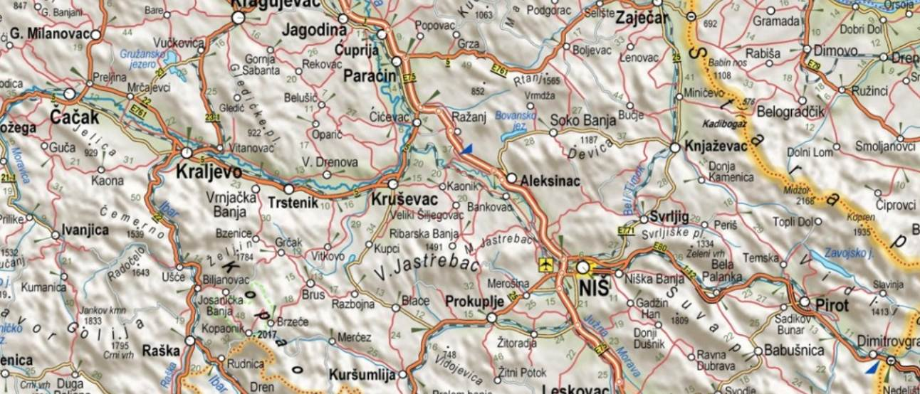
Slika 1: Lokacija projekta, Aleksinac, reka Moravica
Reka Moravica je jedna od najznačajnijih desnih pritoka Južne Morave. Njena ukupna dužina toka je 43 km a slivna površina je 640 km2. Opštinski centar Aleksinac sa svojim urbanim, poslovnim, industrijskim i kulturnim celinama se nalazi blizu ušća reke Moravice u Južnu Moravu. Zbog položaja naselja i prirodnih uslova rečnog korita došlo je do značajnih šteta u proteklom periodu. Poplavni talasi su ugrožavali naseljeni deo Aleksinca, stambene i javne strukture, crkvu i putnu infrastrukturu, ponekad nekoliko puta godišnje.

Sedamdesetih godina prošlog veka na reci Moravici je izgrađena visoka nasuta brana i formirana višenamenska akumulacija "Bovan". Osnovna svrha rezervoara je snabdevanje vodom, a zatim zaštita od poplava za područja u nizvodnom delu reke.
Ipak, zaštita od poplava još uvek nije u potpunosti postignuta. Da bi se uspostavio potpuno operativan sistem za zaštitu grada Aleksinca od poplava, preliminarni proračuni su izvedeni za različite scenarije. Dokazalo se da se najznačajnije štete mogu očekivati na desnoj obali reke.
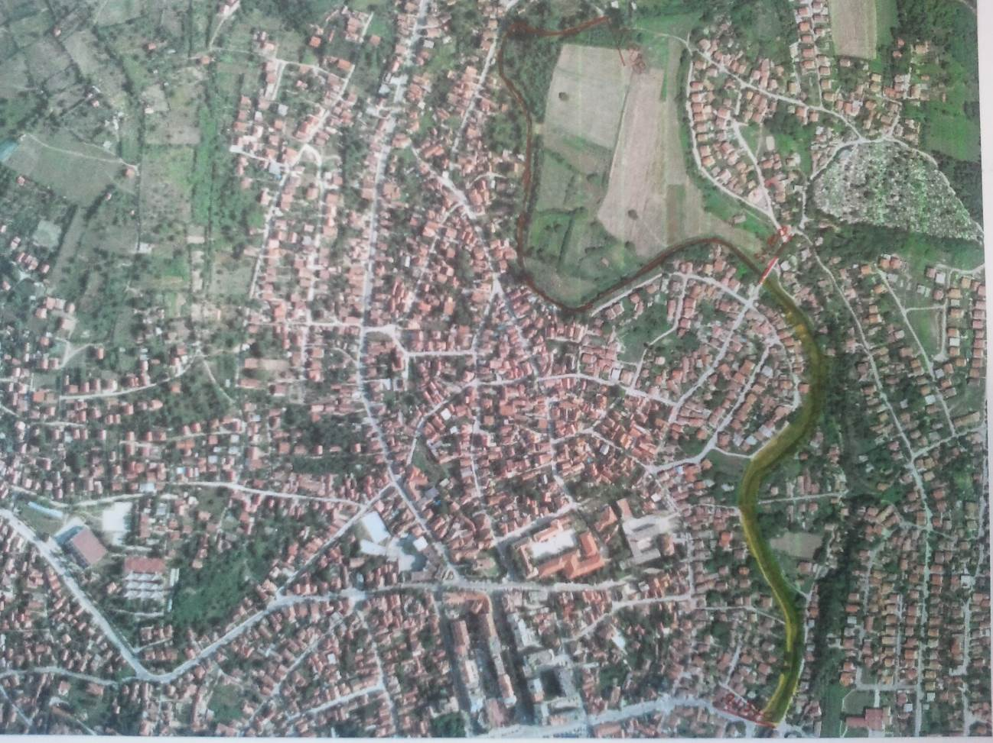
“Grobljanski most”, km 3+100
“Rudarski most”, km 4+075
“Pivarski most”, km 2+370
Slika 2: Poplavno područje reke Moravice, Aleksinac
U svom donjem toku, pre uliva u Južnu Moravu, reka Moravica prolazi kroz Aleksinac u dužini od oko 5km. U protekle tri decenije izvršeno je uređenje korita od ušća do mosta kod pivare ("Pivarski most") na dužini od 2.378m . Na ovoj deonici primenjeni su različiti tipovi regulacija sa različitom geometrijom profila pri čemu je obezbeđen nesmetani proticaj merodavnih velikih voda.
Uzvodno od pivarskog mosta (žuta i crvena deonica na slici 2), korito reke Moravice nije regulisano tako da dolazi do plavljenja dela Aleksinca. Najskorija poplava desila se u februaru 2010. godine kada su bili poplavljeni stambeni, privredni i komunalni objekti. Najveće štete je bilo na desnom- nižem priobalju.

Opis usvojenog tehničkog rešenja

    - Regulacija reke i radovi na nasipu, km 2+370 do km 3+100

Horizontalna dispozicija regulisanog korita data je regulacionim planom pri čemu je za regulisano korito određen gabarit od 20m. Duž obala predviđene su saobraćajnice sa trotoarom pored regulacione linije korita, tako da nije potrebno obezbediti posebne prilaze za redovno održavanje i za aktivnosti za vreme redovne i vanredne poplave.
Usvojeno je sledeće tehničko rešenje regulisanog korita:
      - Trasa geometrijskog oblika sačinjena od četiri kružne krivine poluprečnika 70 i 140m sa potrebnim međupravcima
      - Podužni pad nivelete dna je 2.16%. Ovaj pad obezbeđuje miran režim tečenja a projektovani položaj nivelete dna neće uticati na postojeći režim podzemnih voda.
      - Generalni oblik poprečnog-proticajnog profila je trapez sa nagibom kosina- obala 1;1,5 dubine 4,4m;
      - Trapezasto dno je širine 9,5m. Visina oblaganja kosine je 1.5m sa završnom horizontalnom trakom-bankinom širine 0.5m;
      - deo kosine iznad bankine u visini od 1,27m se ne oblaže i predviđa se kao zelena-travnata površina; iznad ove travnate kosine, na rastojanju 10m od osovine korita, je parapetni zid visine 1 do 1.2m. Hidrauličkim proračunom je dobijena normalna dubina Hn=4.2m za veliku vodu Q1%. Kruna zida je nadvišena za 20 do 30cm u odnosu na nivo kontrolne velike vode

Prema rezultatima hidrauličkog proračuna se vidi da se maksimalna dubina korita kreće od 4.30m (zona uspora kod Grobljanskog mosta) do 4,20m gde se formira normalna dubina. Vertikalne trasa krune zaštitnih parapetnih zidova su postavljene uz neophodno nadvišenje od 20 do 30cm.
Predviđeno je da se osiguranje kosina-obala korita od bočne erozije izvrši izradom odgovarajuće obaloutvrde a zaštita dna od dubinske erozije izradom poprečnih pojaseva od gabiona.
Prema bilansu zemljanih masa se zaključuje da ima viška materijala iz iskopa koji se odvozi na deponiju.

    - Obezbeđenje proticajnog profila, uzvodna deonica, km 3+100 to km 3+950

Usvojeno je sledeće tehničko rešenje regulisanog korita:

- Poprečni presek minor korita je trapez širine u dnu 9.5m sa nagibom kosina 1:1 do 1:1,5 i dubine od 2m.
- Desnoobalni nasip je visine 1,7m, širine u kruni 2.5m i nagibom kosina 1:1 do 1:1,5.
- Nizak teren na levoj obali ostavljen je kao inundacija za prijem poplavnog talasa.
- Ukupna dubina korita za veliku vodu bila bi 3,7m i omogućava zaštitu od merodavne računske velike vode koja se javlja jednom u pedeset godina (Q2%) i kontrolne računske velike vode koja se javlja jednom u sto godina (Q1%).
- Usvojeni su poluprečnici krivina od 140 do 70m a na pojedinim mestima i minimalni radijusi od 40 do 50m.
- Na konkavnim stranama krivina desne obale predviđene su obaloutvrde od roliranog kamena.
- Podužni pad korita je 2%o , što omogućava miran režim tečenja.
Cilj novoprojektovanih radova je da se već izvedeni radovi dovedu u funkcionalno stanje. Potrebno je tačno uz primenu svih propisanih tehničkih mera izvršiti tačno profilisanje desnoobalnog nasipa, osiguranje napadnutih obala i tačno geometrijsko profilisanje minor korita u krivinama.
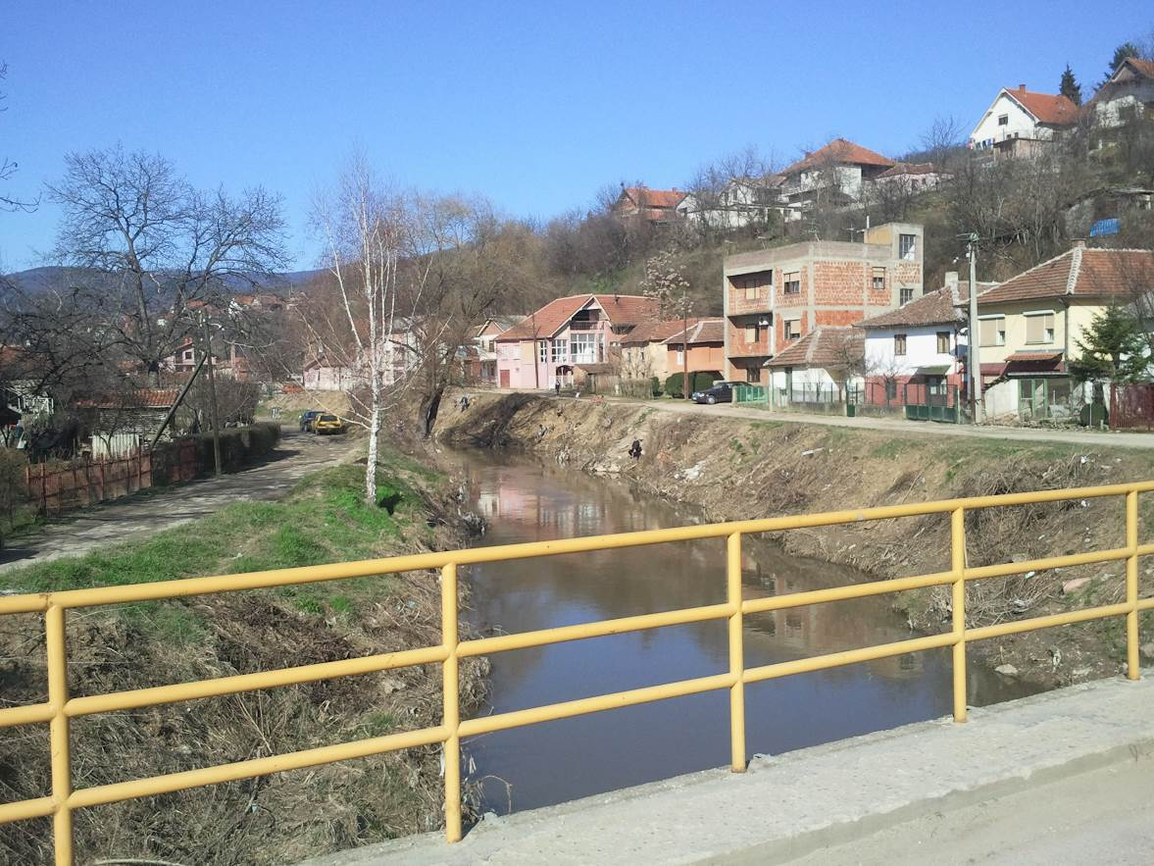
Slika 3: Pogled sa “Pivarskog mosta” (km 2+370) na uzvodnu deonicu reke Moravice

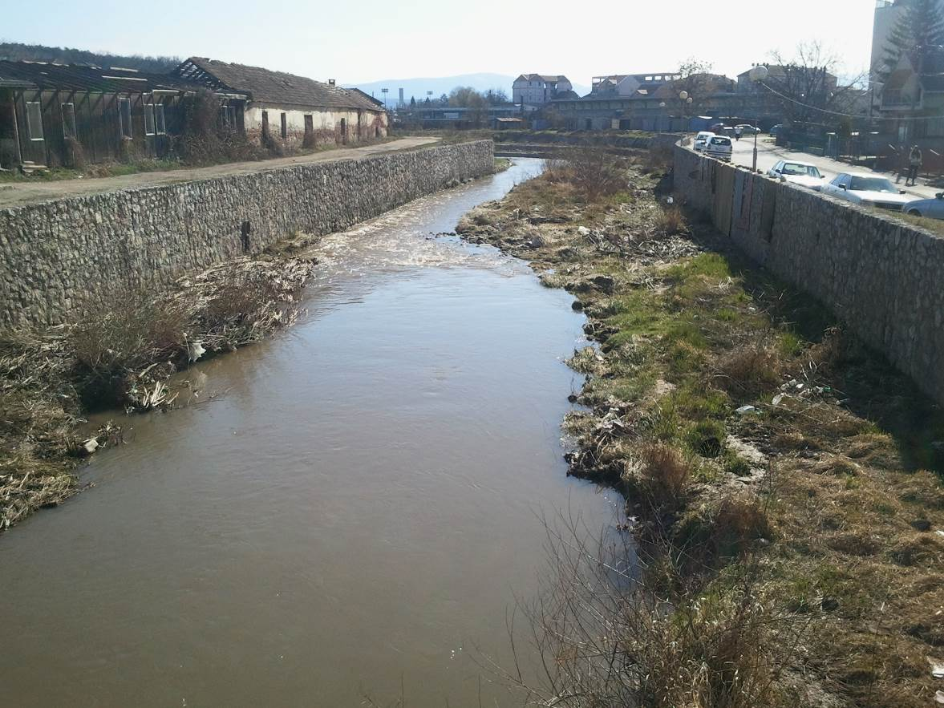
Slika 4: Pogled sa “Pivarskog mosta” (km 2+370) na nizvodnu deonicu reke Moravice

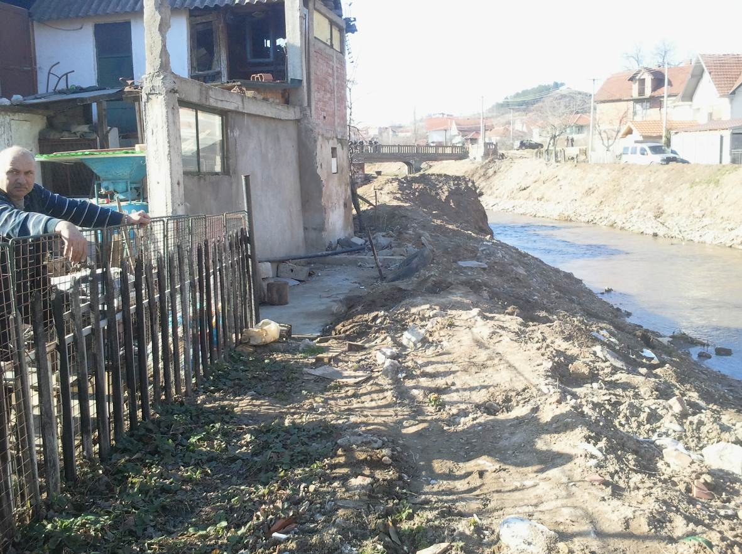
Slika 5: Završni deo deonice planirane za regulaciju reke, blizu “Grobljanskog mosta”

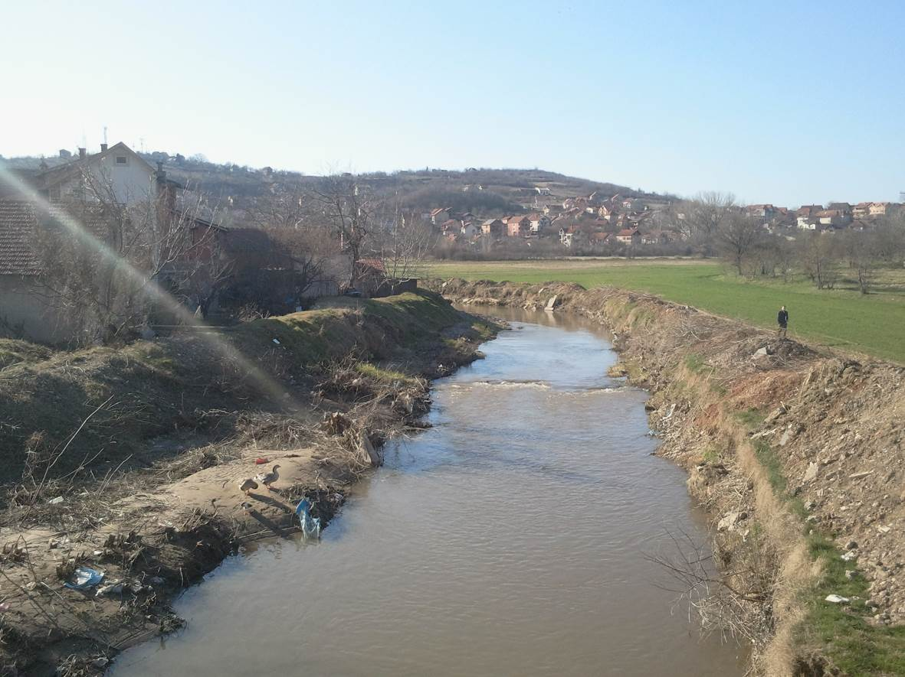
Slika 6: Pogled sa “Grobljanskog mosta” (km 3+100) na uzvodnu deonicu reke Moravice

ZAKONSKI I INSTITUCIONALNI OKVIR

Relevantne Institucije

Ministarstvo poljoprivrede i zaštite životne sredine (MPZŽS), će biti ključna institucija zadužena za upravljanje aspektima zaštite životne sredine za Projekat hitne sanacije od poplava (FERP), kao i povezane projekte.
U ostalim aspektima zaštite životne sredine vezane za pod-projekte u okviru Projekta hitne sanacije od poplava (FERP), učestvovaće nekoliko relevantnih institucija iz ove oblasti kao što su: Zavod za zaštitu prirode Srbije, Republički zavod za zaštitu spomenika kulture, kao i javna vodoprivredna preduzeća (JVP) “Srbija Vode”, “Beogradvode” i “Vode Vojvodine”.
Uprava za agrarna plaćanja Republike Srbije (UAP) sprovodi Program podsticaja za poljoprivrednike. Kako bi se kvalifikovali za podsticaje, poljoprivrednici koji konkurišu za ovaj program moraju imati poljoprivredna gazdinstva registrovana u Registru poljoprivrednih gazdinstava Srbije.

Procedure procene uticaja na životnu sredinu Republike Srbije

Pitanje procene uticaja na životnu sredinu u zakonodavstvu Republike Srbije reguliše Zakon o proceni uticaja na životnu sredinu, koji je u potpunosti u skladu sa Direktivom Evropske Unije o proceni uticaja na životnu sredinu (85/337/EEC, 97/11/EC, 2003/35/EC i COM 2009/378). Prema pomenutom zakonu, procena uticaja na životnu sredinu nije neophodna za projekte sanacije i zaštite od poplava, izuzev u slučajevima kada su takvi projekti locirani unutar, ili u blizini zaštićenih područja, bilo da se radi o prirodi ili kulturno-istorijskoj baštini. U takvim slučajevima, nosilac projekta je dužan da Ministarstvu poljoprivrede i zaštite životne sredine (MPZŽS), podnese “Zahtev za odlučivanje o potrebi procene uticaja projekta na životnu sredinu”. U zavisnosti od procene ministarstva o značaju i potencijalnim uticajima projekata na životnu sredinu donosi se odluka da li (ili ne) postoji potreba za primenom delimične, ili potpune procedure procene uticaja na životnu sredinu za relevantni pod-projekat.
Zahtev za odlučivanje o potrebi procene uticaja na životnu sredinu je podnesen odeljenju za zaštitu životne sredine u opštini Aleksinac i Finalna ekološka saglasnost je pribavljena (videti Aneks 2 ovog EMP dokumenta).

Relevantne politike, rešenja, odluke, strategije i smernice

Pitanje zaštite životne sredine u Republici Srbiji regulišu nekoliko republičkih i regionalnih zakona i uredbi. Važeći propisi iz oblasti životne sredine u Republici Srbiji su dati u Aneksu 1.
Najznačajniji propisi iz ove oblasti su:
- Ustav Republike Srbije (“Sl.glasnik RS” br. 98/06).
- Nacionalna strategija održivog razvoja (“Sl.glasnik RS” br. 72/09, 81/09)
- Zakon o zaštiti životne sredine (“Sl.glasnik RS” br.135/04, 36/09,)
- Zakon o proceni uticaja na životnu sredinu (“Sl.glasnik RS” br. 135/04)
- Zakon o upravljanju otpadom (“Sl.glasnik RS” br. 36/09)
- Zakon o vodama (“Sl.glasnik RS” br. 30/10, 93/12)
- Zakon o bezbednosti i zdravlju na radu (“Sl.glasnik RS” br. 101/05)
- Zakon o planiranju i izgradnji (“Sl.glasnik RS” br. 72/09, 81/09)
- Zakon o zaštiti prirode (“Sl.glasnik RS” br. 36/09)
- Zakon o poljoprivrednom zemljištu (“Sl.glasnik RS” br. 62/06, 41/09)
Propisi doneti na osnovu Zakona o proceni uticaja na životnu sredinu uključuju sledeće:
- Uredba o utvrđivanju Liste projekata za koje je obavezna procena uticaja na životnu sredinu i Liste projekata za koje se može zahtevati procena uticaja na životnu sredinu (“Sl.glasnik RS” br.114/08)
- Pravilnik o sadržini zahteva o potrebi procene uticaja i sadržini zahteva za određivanje obima i sadržaja studije o proceni uticaja na životnu sredinu (“Sl.glasnik RS” No. 69/05).

Primenljive bezbednosne politike Svetske Banke za zaštitu životne sredine

Bezbednosne politike relevantne za Projekat Aleksinac:

Bezbednosne politike relevantne za Projekat Aleksinac | Da | Ne
Procena uticaja na životnu sredinu OP/BP 4.01 | X
Prirodna staništa OP/BP 4.04 |  | X
Šume OP/BP 4.36 |  | X
Upravljanje štetočinama (i pesticidima) OP 4.09 |  | X
Kulturna baština OP/BP 4.11 |  | X
Lokalno stanovništvo OP/BP 4.10 |  | X
Prinudno raseljavanje OP/BP 4.12 |  | X
Bezbednost brana OP/BP 4.37 |  | X
Projekti na međunarodnim vodnim putevima OP/BP 7.50 | X
Projekti u spornim oblastima OP/BP 7.60 |  | X

POTENCIJALNI UTICAJI NA ŽIVOTNU SREDINU I SOCIJALNO OKRUŽENJE

S obzirom da će postojeća infrastruktura, objekti i oprema biti sanirani, rekonstruisani, servisirani i zamenjeni u toku realizacije projekta, uticaji na životnu sredinu će predstavljati posledicu prisustva radne snage i građevinske mehanizacije, kao i prirode građevinskih radova na lokaciji, koji su ograničeni na područje izvođenja građevinskih radova i okolinu.
Izgradnja i rekonstrukcija objekata za zaštitu od poplava neće predstavljati značajan rizik po životnu sredinu. Pored toga, isključivi cilj ovog projekta je unapređenje efikasnosti sistema za odbranu od poplava. U tom smislu, tipovi uticaja na životnu sredinu su ograničeni (odnosno uticaji na životnu sredinu su direktno vezani za aktivnosti sanacije), dok njihov obim ostaje neznatan (lokalizovani uticaji, bez značajnih efekata u toku buduće eksploatacije). Uzimajući u obzir prirodu predloženog projekta, predviđa se da se negativni uticaji na životnu sredinu mogu očekivati isključivo u fazi izvođenja radova. Aspekti bezbednosti i zdravlja na radu su takođe uzeti u obzir. Važno je napomenuti da će se određeni segmenti radova izvoditi u urbanom okruženju, ali i u segmentima životne sredine koji su već pretrpeli značajan uticaj ljudske aktivnosti. U širem smislu, tipovi uticaja na životnu sredinu u fazi izgradnje, mogu biti sledeći:
- Zagađenje zemljišta i vode: u toku izvođenja građevinskih radova, prilikom upotrebe građevinske mehanizacije, postoji mogućnost zagađenja zemljišta usled slučajnog izlivanja maziva i goriva iz građevinskih mašina. Pored toga, na području izvođenja građevinskih radova dolazi do akumulacije građevinskog otpada, koji – ukoliko se ne odloži na adekvatan način – može da izazove negativne posledice. Građevinski radovi koji se izvode u rečnom koritu mogu da prouzrokuju privremeno zamućenje vodotoka.
- Flora i fauna: građevinski radovi koji se izvode u rečnom koritu, pored privremenog zamućenja vodotoka mogu da imaju negativan uticaj na slatkovodna prirodna staništa. Ne očekuju se uticaji na ostala prirodna staništa.
- Odlaganje materijala iz iskopa i građevinskog otpada. U toku radova na sanaciji sistema za odvodnjavanje i kontrolu poplava, obično dolazi do akumuliranja građevinskog otpada (šuta) i viška zemlje.
- Degradacija terena i erozija zemljišta. Uticaji na vegetativni pokrivač će biti kratkoročni, lokalizovani i u potpunosti vezani za radove na sanaciji.
- Uticaji vezani za privremene pristupne puteve i zone rada. Uspostavljanje privremenih zemljanih puteva za pristup zonama rada, kao i privremenih deponija za odlaganje materijala iz iskopa, može doprineti eroziji zemljišta i degradaciji terena.
- Buka i vibracije u toku izvođenja radova i privremeno zagađenje vazduha (prašina) je vezano za transport građevinskih materijala i kamionski saobraćaj. Ovi uticaji nastaju u toku izvođenja građevinskih radova na sanaciji i imaće kratkoročni efekat. Efekti uključuju prašinu nastalu usled aktivnosti izvođenja radova, buku u toku iskopa rovova, potencijalne vibracije usled rada teške mehanizacije, povećan obim saobraćaja na nekim delovima puteva, i dr.
- Bezbednosni rizici izvođenja građevinskih radova. Ne očekuju se značajni rizici u toku izvođenja radova predloženih projektnih elemenata, sve dok se poštuje adekvatna praksa izvođenja radova i primenjuju bezbednosne procedure.
- Uticaj na kulturno-istorijske i arheološke spomenike. Ne očekuje se pronalaženje arheoloških ili kulturno-istorijskih lokacija u toku implementacije projekta, s obzirom da se najznačajniji radovi na rehabilitaciji postojećih sistema odvijaju na mestima gde su i ranije vršena iskopavanja, a nisu prijavljena nikakva otkrića.

Potencijalni uticaji projekta Aleksinac na životnu sredinu

U suštini, svi negativni uticaji na životnu sredinu u fazi izvođenja radova su privremeni i mogu se ublažiti primenom dobre građevinske prakse.
Ne očekuju se značajni negativni uticaji na prirodnu životnu sredinu u fazi eksploatacije. Nasuprot, smatra se da će uticaji na životnu sredinu u fazi eksploatacije biti izuzetno pozitivni, s obzirom da ovaj projekat ima za cilj prevenciju rizika po životnu sredinu, ljude i njihovu imovinu.
Izgradnja objekata za zaštitu od poplava se zasniva na regulaciji obala; odnosno ima za cilj prevenciju plavljenja relativno malih područja u gradskim zonama i na relativno malim dubinama. U tom smislu, količina zadržane vode, koja potencijalno može da dovede do prirodnog usporavanja rečnog talasa je zanemarljiva u poređenju sa veličinom vodnog talasa, te je tom smislu nizvodni uticaj na druge korisnike je takođe zanemarljiv.
Uticaji projekta na životnu sredinu u svim njegovim fazama su dati u narednoj tabeli:
Faza | Tip uticaja
Faza izvođenja radova | Kontaminacija i erozija zemljišta
Faza izvođenja radova | Emisije prašine
Faza izvođenja radova | Buka
Faza izvođenja radova | Zagađenje zemljišta i vazduha
Faza izvođenja radova | Uticaj na akvatički eko-sistem
Faza izvođenja radova | Degradacija priobalne vegetacije izazvane izvođenjem radova
Faza izvođenja radova | Rizik po ljude i/ili životinje zbog neograđenog, ili neobeleženog gradilišta.
Faza izvođenja radova | Rizik po bezbednost i zdravlje na radu, radnika na gradilištu
 | usled potencijalne pojave klizišta.
Faza eksploatacije | Neznatan uticaj na životnu sredinu na projektnoj lokaciji
 | Pozitivan uticaj u smislu prevencije rizika po životnu sredinu, ljude i imovinu
Nivo negativnog uticaja | Minimalan uz primenu mera ublažavanja

Potencijalni socijalni uticaji Projekta Aleksinac

Tokom izvođenja radova, na određenim lokacijama će biti potrebno da se privremeno zaposednu delovi privatnih parcela, zbog činjenice da će izvođač radova u cilju obavljanja radova na projektu morati da uđe u privatne parcele pojedinih vlasnika čija se imovina se nalazi duž reke Moravice i postavi svoje građevinske mašine na tom zemljištu.
Pošto projekat ovim aktivira operativnu politiku OP 4.12. Prinudno raseljavanje (u vidu privremenog zaposedanja zemljišta koje je u privatnom vlasništvu ) projekat je usaglašen sa odredbama RPF dokumenta kako bi se stvorili preduslovi za nesmetano sprovođenje projekta .
Sledeće aktivnosti su izvedene na projektu:
- Svi privatni objekti od km 2+370 to km 3+950 koji su locirani uz reku Moravicu su notirani i napravljena je lista odgovarajućih katastarskih parcela i imena vlasnika.
- Zaključeno je da se jedanaest privatnih parcela može naći pod uticajima predmetnog projekta, i to su sledeće parcele: kp br 358, kp br 407, kp br 413, kp br 414, kp br 415, kp br 416, kp br 418, kp br 422, kp br 423, kp br 460 i kp br 439.
- Akcioni plan kojim se rešavaju/ preventivno otklanjaju potencijalni problemi je koncipiran na način koji podrazumeva pribavljanje pisane saglasnosti / dozvole svakog vlasnika navedenih parcela u vezi sa postavljanjem građevinske mehanizacije na njihovim parcelama, primenu adekvatnih mera kompenzacije zbog privremenog korišćenja privatnog zemljišta i naknade za potencijalna oštećenja.
- Direktni razgovori sa svakim od vlasnika su održani u cilju pribavljanja njihove saglasnosti i dozvole za privremeno korišćenje dela njihovih parcela tokom realizacije projekta. Pre početka radova na projektu sve saglasnosti su pribavljene i potpisane.
Adekvatne mere ublažavanja uticaja opisane su u okviru poglavlja 4. ovog EMP dokumenta.
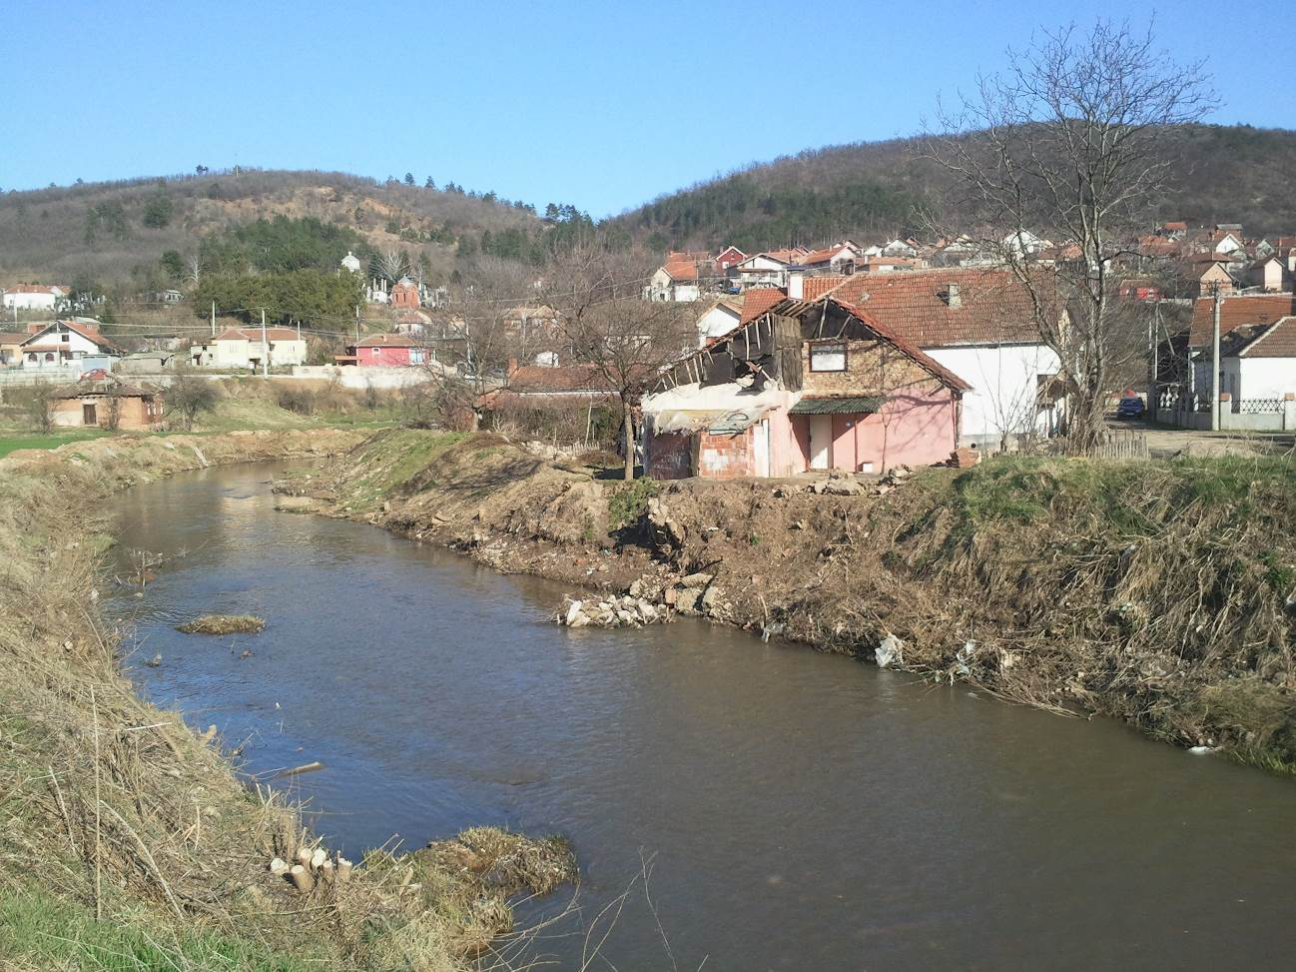
Slika 7: Primer potencijalnog uticaja na socijalno okruženje, uzvodna deonica, km 3+300

Ostali pozitivni uticaji FERP Projekta

Sanacija infrastrukture i objekata oštećenih u poplavama će dovesti do poboljšanja u socijalnoj, zdravstvenoj i ekonomskoj sferi, kao i pozitivno uticati na stanovništvo i lokalne zajednice u ovom području. Iskustva sa sličnih projekata pokazuju da će ovaj projekat doneti mnoge pozitivne socijalne efekte kroz stvaranje uslova za porast standarda stanovništva u skoro svim oblastima (obrazovanje, zaštita zdravlja, novo zapošljavanje).
U slučaju nezaposlenosti i siromaštva u projektnom području, resursi radne snage neće biti redukovani. Ukoliko se neki od nezaposlenih zaposle, ili ukoliko novo zapošljavanje bude uticalo na nivo nezaposlenosti, projekat će stvoriti pozitivne socijalne efekte u smislu smanjenja socijalnih davanja, odnosno pomoći nezaposlenima. Takav je slučaj i sa projektom hitne sanacije od poplava.

Potencijalni negativni uticaji na životnu sredinu i preporučene mere za ublažavanje ovih uticaja

Sumarni prikaz ključnih uticaja na životnu sredinu u fazi izvođenja radova i preporučene mere za ublažavanje ovih uticaja su dati u narednoj tabeli:
Uticaj | Nivo | Komentar
Uticaji na korišćenje zemljišta/naselja | nizak | Neće biti eksproprijacije zemljišta, kako je definisano u Operativnoj politici Svetske Banke (WB OP 4.01) u toku implementacije projekta. Ipak, privremeno zauzimanje privatnog zemljišta je mogući socijalni uticaj ovog projekta. Adekvatne mere ublažavanja i kompenzacije su predviđene saglasno RPF dokumentu koji je pripremljen za potrebe ovog projekta, a takođe i u ovom EMP dokumentu
Površinske i podzemne vode | nizak | Zbog niskog nivoa drenažnih voda koje potencijalno mogu biti ispuštene u reke, posledični uticaj koji se očekuje je minimalan, ili zanemarljiv.
Kvalitet vazduha | nizak | Privremeni uticaj. Može doći do privremenog umerenog pada kvaliteta vazduha na lokalnom nivou, zbog prašine prouzrokovane saobraćanjem građevinske mehanizacije i povišenog nivoa azot oksida (NOx) i sumpor oksida (SOx), zbog izduvnih gasova građevinske mehanizacije Uticaj može biti ublažen primenom sledećih opštih mera za ublažavanje uticaja na životnu sredinu (GEMM).
Flora i fauna (zaštićena područja i vrste) | nizak | U toku izvođenja radova može da dođe do minimalnih gubitka ili oštećenja vegetacije, gubitka, oštećenja ili poremećaja sistema faune. Uticaj može biti ograničen ili ublažen primenom sledećih opštih mera za ublažavanje uticaja na životnu sredinu (GEMM). Neće biti negativnih uticaja na zaštićena područja usled prirode radova.
Buka i vibracije | nizak | Isključivo ograničen privremen uticaj u toku faze sanacije. Mere za ublažavanje uticaja u formi paravana za ublažavanje buke, koji će biti postavljeni u slučajevima kada prilagođavanjem dinamike radova nisu postignuti željeni rezultati. Uticaj može biti ublažen primenom sledećih opštih mera za ublažavanje uticaja na životnu sredinu (GEMM).
Kvalitet zemljišta | nizak | Kontaminacija zemljišta može nastati usled:  oticanja refulisanih materijala i izlivanja opasnih i toksičnih hemikalija. Uticaj može biti ublažen primenom sledećih opštih mera za ublažavanje uticaja na životnu sredinu (GEMM).
Otpad | nizak | Opasnost po zdravlje i negativni uticaji na životnu sredinu mogu nastati usled neadekvatne prakse upravljanja otpadom. Uticaj može biti ublažen primenom sledećih opštih mera za ublažavanje uticaja na životnu sredinu (GEMM).
Kulturna i religijska pitanja, | nizak | Ukoliko nisu adekvatno organizovane, redovne aktivnosti na sanaciji mogu da dovedu do poremećaja na kulturno – istorijskim i sakralnim lokacijama. Uticaj može biti ublažen primenom sledećih opštih mera za ublažavanje uticaja na životnu sredinu (GEMM).
Kumulativni uticaji i dr. | srednji/  umeren | Privremeni, radovi na sanaciji mogu da dovedu do povećanja nivoa buke i koncentracije zagađivača u vazduhu, isključivo u toku radova.

- Zagađenje vode i zemljišta usled neadekvatnog odlaganja materijala iz iskopa i građevinskog otpada.
- Gubitak gornjeg sloja humusa zbog privremenih pristupnih puteva i zona rada, degradacija terena.
- Privremeno zagađenje vazduha (prašina) vezano za transport građevinskih materijala i kamionski saobraćaj.
- Buka i vibracije.
- Bezbednost na radu.

Mere ublažavanja uticaja

Stručnjak za zaštitu životne sredine i bezbednosne politike je dužan da pripremi Plan upravljanja zaštitom životne sredine (PUZŽS) za svaki pod-projekat u okviru Projekta hitne sanacije od poplava (FERP) – tj. za svako pojedinačno gradilište. Plan upravljanja zaštitom životne sredine (PUZŽS) predstavlja akcioni plan u kome se precizira koje će preporuke iz Izveštaja o proceni uticaja na životnu sredinu, ili njihove alternative biti usvojene i primenjene. Plan upravljanja zaštitom životne sredine može da bude priređen kao deo Glavnog projekta, ali može da bude i poseban dokument. PUZŽS obezbeđuje uključivanje relevantnih faktora životne sredine u celokupan dizajn projekta i pomaže identifikovanju veza sa drugim bezbednosnim politikama vezanim za projekat.
Uticaji na životnu sredinu koji se identifikuju u ovoj fazi su u suštini preliminarni, pa ih je potrebno detaljnije elaborirati (naročito u vezi pod-projekata), a mogućnost njihove pojave treba da bude utvrđena u toku kasnijih faza projektovanja i implementacije pod-projekata.
Detalji u ovom odeljku opisuju potencijalne uticaje na životnu sredinu pod-projekata u okviru Projekta hitne sanacije od poplava (FERP), finansiranih od strane Svetske Banke.

Uticaji na životnu sredinu i odgovarajuće mere ublažavanja uticaja

    - Erozija kosina nasipa

Uticaj – Zemljani radovi i projektne aktivnosti mogu da prouzrokuju negativne uticaje u smislu erozije kosina nasipa, pojave prašine, buke, vibracija i uznemiravanja lokalnog stanovništva.
Mere ublažavanja – Iskop i/ili popunjavanje će biti izvedeni na takav način da kosina nasipa bude u okviru kolskog prelaza i na taj način ne prouzrokuje problem sa oticanjem. Izvođač radova će primeniti mere kontrole erozije, kao što su zatravljivanje poremećenih područja i postavljanje obloga (cerada). Izvođač radova će stabilizovati očišćena područja koja nisu korišćena za sanaciju sađenjem vegetacije, ili adekvatnim tretmanom terena, najranije moguće nakon završetka radova.
    - Potencijalno zagađenje vazduha - prašina

Uticaj – Potencijalni izvori zagađenja vazduha mogu biti prašina nastala usled aktivnosti održavanja, saobraćaja građevinske mehanizacije, kao i drugih izvora. Radovi na sanaciji uključuju lomljenje, kopanje, razbijanje, transport i odlaganje malih količina suvih materijala. U tom smislu, na lokalnom nivou može da dođe do umerenog i privremenog pada kvaliteta vazduha kao rezultat pojave prašine nastale usled saobraćanja građevinske mehanizacije i povišenih nivoa azot oksida (NOx) i sumpor oksida (SOx), zbog izduvnih gasova građevinske mehanizacije. Prašina se može zadržati na vegetaciji, usevima, objektima i zgradama.
Mere ublažavanja – Prskanje vodom je osnovni metod kontrole prašine. U svakom slučaju, dodavanje vode materijalima za ispunu je neophodno u toku radova na sanaciji.

    - Potencijalna kontaminacija vode

Uticaj – U toku implementacije projekta može doći do kontaminacije vode usled oticanja efluenata sa gradilišta, izlivanja na lokacijama za servisiranje mehanizacije, kao i sanitarnih otpadnih voda iz objekata za smeštaj radnika na gradilištu. Potencijalna zagađenja u toku eksploatacije objekta su uglavnom ograničena na akcidente. U tom slučaju primeniće se procedure za aktivnosti koje treba preduzeti u incidentnim situacijama definisane od strane Ministarstva unutrašnjih poslova, kao i Zakonom o vodama.
Mere ublažavanja – Do izlivanja goriva i maziva na gradilištu može doći u toku održavanja, ili pranja mehanizacije i vozila. U toku redovnih radnih operacija, ovaj deo gradilišta treba da bude opremljen gravitacionim separatorom masti i ulja odgovarajućeg kapaciteta. Ukoliko ipak dođe do izlivanja, kako bi ublažio problem, izvođač radova treba da upotrebi apsorbujuće materijale kao što su apsorbujuće prostirke/tkanine ili pesak, u cilju uklanjanja kontaminiranog zemljišta i njegovog kasnijeg odlaganja na odobrenu lokaciju u skladu sa Zakonom o vodama.

    - Potencijalna kontaminacija zemljišta

Uticaj – Potencijalna kontaminacija zemljišta usled povećane upotrebe pesticida u toku implementacije Programa podsticaja poljoprivrednicima (FERP – komponenta 2).
Mere ublažavanja – Primena Integrisanog pristupa upravljanju i kontroli štetočina (IPM) je obavezna u toku realizacije projekta. Neophodno je obezbediti adekvatan izbor pesticida i njihovu bezbednu upotrebu prema potrebama projekta, a u skladu sa Bezbednosnom politikom Svetske Banke OP 4.09 – Upravljanje štetočinama (i pesticidima). Izbegavati upotrebu pesticida koji spadaju u klase IA, IB ili II, po klasifikaciji Svetske zdravstvene organizacije (SZO).
Uticaj – Potencijalna kontaminacija zemljišta i vodotoka kao rezultat neadekvatnog odlaganja tečnog i čvrstog otpada, nastalog kao rezultat aktivnosti na sanaciji.
Mere ublažavanja – Mera ublažavanja koju treba preduzeti kako bi se izbegla kontaminacija zemljišta i vodotoka je odlaganje otpadnih materijala na adekvatan način i na odgovarajućim lokacijama. Inertni otpad delom može biti iskorišćen kao materijal za ispunu.
Izvođač radova je dužan da pripremi Plan upravljanja otpadom za potrebe projekta. Mere ublažavanja uticaja na životnu sredinu treba, između ostalog, da uključe sledeće obaveze izvođača radova:
- da locira deponiju/lokaciju za odlaganje otpada na udaljenosti od najmanje 500 m od naseljenog područja, kako lokalno stanovništvo ne bi bilo izloženo neprijatnim mirisima koji nastaju usled anaerobnog razlaganja otpada na deponijama. Lokacija za odlaganje otpada treba da bude ograđena, uključujući sadnju drveća, kako bi se sprečio ulazak dece na istu. Sav čvrst otpad treba da bude prikupljen, uklonjen sa gradilišta i odložen na odobrenim lokacijama za odlaganje otpada.
- U slučaju da se goriva i maziva skladište za ponovnu upotrebu u jamama sa oblogom od najmanje 60cm, treba voditi računa da jama bude locirana na najnižem delu gradilišta i udaljena od naseljenog područja.
- U slučaju popunjavanja ravničarskih terena otpadom, potrebno je obezbediti da njihov nivo bude u ravni sa okolnim terenom. U ovom slučaju treba se uveriti da se ovaj ravničarski teren ne koristi za sakupljanje kišnice.

    - Održavanje mehanizacije i dopuna goriva

Uticaj - održavanje opreme i dopuna goriva mogu da izazovu kontaminaciju zemljišta i vodotoka, uključujući i podzemne vode, u slučaju neadekvatnog i nemarnog postupanja sa gorivom, mazivima i dr.
Mere ublažavanja - U cilju izbegavanja štetnih uticaja na prirodnu sredinu, važno je obezbediti pravilno postupanje sa mazivima, gorivom i rastvaračima prilikom servisiranja opreme.

    - Bezbednost i zdravlje na radu

Uticaji – Građevinski radnici mogu biti izloženi negativnim uticajima usled opasnog radnog okruženja, što uključuje visok nivo buke, prašinu, kao i nebezbedan saobraćaj građevinske mehanizacije i dr.
Mere ublažavanja – Izvođač radova će informisati svoje radnike o merama bezbednosti i zdravlja na radu i zahtevati od njih da koriste ličnu zaštitnu opremu, koju je izvođač obezbedio. Izvođač radova je takođe dužan da se postara da su operatori teške i opasne građevinske mehanizacije adekvatno obučeni, da imaju dozvole za upravljanje ovom opremom, kao i da su osigurani. Izvođač radova je takođe dužan da obezbedi prostorije za pružanje prve pomoći, brzu intervenciju od strane lica koja su obučena za pružanje prve pomoći, kao i hitan medicinski transport do najbliže bolnice, ili stanice hitne pomoći.
    - Buka

Uticaj – Buka prouzrokovana radovima na rekonstrukciji će predstavljati isključivo privremeni uticaj. Iako privremen i u velikoj meri umeren, uticaj buke u naseljenim područjima može negativno da utiče na zdravlje ljudi, ako se ne preduzmu mere za njegovo ublažavanje.
Mere ublažavanja – U osetljivim područjima (škole, parkovi prirode, bolnice), izvođač radova će se sa posebnom pažnjom odnositi prema emisijama buke, uz striktno poštovanje Plana za upravljanje zaštitom životne sredine (PUZŽS). U slučaju buke sa emisijama iznad dozvoljenog nivoa, potrebno je razmotriti upotrebu privremenih zvučnih barijera i adekvatnih mera za ublažavanje uticaja. Potrebno je preduzeti odgovarajuće aktivnosti u cilju podizanja nivoa svesti kao i administrativne mere, kako bi se obezbedilo propisno održavanje vozila. U slučaju da nivo buke pređe dozvoljene vrednosti za osetljiva područja, izvođač radova treba da postavi privremene barijere u cilju sprečavanja širenja buke.

Na osnovu preliminarnih procena, ključne mere za ublažavanje uticaja na životnu sredinu predložene u okviru ovog Plana za upravljanje životnom sredinom (PUZŽS) su sledeće:

- Identifikacija i lociranje na projektnim planovima svih osetljivih prirodnih resursa na projektnom području, uključujući, ali ne ograničavajući se na delove prirodnog habitata, kolonije ptica, močvarna područja, jedinstvene biljne zajednice i dr. (uz konsultaciju sa nadležnim lokalnim organima za zaštitu prirode).
- Identifikovanje lokalnih pristupnih puteva kroz i oko kultivisanog zemljišta i pašnjaka.
- Minimiziranje zahteva za privremenim ili stalnim modifikacijama zemljišta izvan zone nasipa (zone eksproprijacije nasipa).
- Refulisanje materijala za nasip može se izvoditi samo u prethodno određenim plovnim kanalima u cilju svođenja uništavanja ribljeg habitata na minimum.
- Obezbeđenje zona privremene akumulacije otpada tako da ne može doći do oštećenja vegetacionog pokrivača i drugih elemenata životne sredine.
- Transport i odlaganje betonskog otpada nastalog u toku izvođenja radova, šuta i viška zemlje iz iskopa na odobrenim lokacijama, deponijama/odlagalištima za otpad.
- Pažljivo određivanje trasa pristupnih puteva/zone rada u cilju sprečavanja njihovog proširenja.
- Sanacija lokacija na kojima su se nalazili pristupni putevi i zona rada nakon završetka izvođenja građevinskih radova (obrada zemljišta specijalizovanom mehanizacijom, planiranje zemljišta, humusiranje, i dr.).
- Korišćenje zatvorenih/pokrivenih kamiona za transport građevinskih materijala.
- Čišćenje okolnog područja od prašine prskanjem vodom, odnošenje viška materijala i čišćenje gradilišta nakon završetka građevinskih radova.
- Vraćanje terena u stanje približno prvobitnom, nakon završetka građevinskih i radova na sanaciji.
- Preduzimanje odgovarajućih mera zaštite (uspostavljanje zaštićenih zona, zaobilaženje ovih područja u toku transportnih i drugih aktivnosti).
- Momentalan prekid radova ukoliko se u toku zemljanih radova naiđe na spomenike od istorijskog i kulturnog značaja, kao i dostavljanje relevantnih informacija Republičkom zavodu za zaštitu spomenika kulture.
- Sprovođenje inspekcija gradilišta u toku izvođenja građevinskih i radova na sanaciji, na polovini i završetku implementacije projekta.

Pre početka radova od izvođača će se tražiti da pripreme i podnesu na odobrenje Planove implementacije za specifično gradilište koji će se sastojati od sledećeg:

- Plan upravljanja otpadnim vodama
- Plan skladištenja goriva i maziva
- Plan upravljanja radovima u rečnom koritu
- Plan upravljanja gradilištem
- Plan pošumljavanja
- Plan za vanredne situacije

U tabeli 4.3 je dat pregled Plana za ublažavanje negativnih uticaja na životnu sredinu za pod-podprojekat Aleksinac u okviru Projekta hitne sanacije od poplava (FERP), koji predstavlja svojevrsnu kontrolnu listu kako bi se obezbedilo da relevantne mere za ublažavanje negativnih uticaja na životnu sredinu budu primenjene u adekvatnim fazama sprovođenja projekta.

Socijalni uticaji i adekvatne mere ublažavanja uticaja

U zoni radova evidentiran je određeni broj kuća i privatnog zemljišta lociranih na obali reke Moravice. Procenjuje se da bi radovi mogli uticati na lokalno stanovništvo uzurpirajući deo njihovih poseda, te su predvidjene adekvatne mere ublažavanja i kompenzacije.
Tokom pripreme projekta, kako bi se izbegli i smanjili negativni uticaji projekta na socijalno okruženje, a u vezi sa opisanim socijalnim uticajima navedenim u poglavlju 3.2 ovog EMP dokumenta, obavljene su sledeće aktivnosti:
- Saglasnosti vlasnika su pribavljene i potpisane, i one dozvoljavaju Izvođaču radova da uđe na privatni posed i na njemu privremeno razmesti svoju građevinsku mehanizaciju.
- Sa ciljem da se ispoštuju pravila definisana u RPF dokumentu, što podrazumeva i isplatu pravične naknade, svaki potpisani sporazum uključuje i odredbe kojima se izvođač radova obavezuje da plati adekvatnu kompenzaciju vlasnicima saglasno proceni datoj od stručnih eksperata – veštaka.
- Kao oblik dodatnog osiguranja vlasnika parcela, potpisana saglasnost sadrži odredbe koje obavezuju izvođača da plati odgovarajuću naknadu vlasniku za bilo kakvu štetu prouzrokovanu na njegovoj imovini tokom izvođenja radova.
Navedene mere treba da obezbede punu naknadu vlasnicima zemljišta, a ujedno omogućavaju da predmetni projekat postane izvodljiv i održiv.
Primer jedne od potpisanih saglasnosti dat je u Prilogu IV ovog EMP dokumenta.

Plan ublažavanja uticaja na životnu sredinu FERP pod-podprojekat ALEKSINAC

Faza | Problem/uticaj aktivnosti | Mere za ublažavanje uticaja | Troškovi |  | Institucionalna odgovornost |  | Napomene
Faza | Problem/uticaj aktivnosti | Mere za ublažavanje uticaja | Planiranje | Implementacija | Planiranje | Implementacija | Napomene
Planiranje/  projektovanje | Obezbediti poštovanje relevantnih propisa vezanih za izvođenje radova na terenu. | Pribaviti građevinske dozvole, obezbediti smernice za upravljanje vodama, ako se pod-projekti izvode u blizini površinskih vodotoka. | nije primenljivo | nije primenljivo | Firma koja konkuriše za projekat | Firma koja konkuriše za projekat
Planiranje/  projektovanje | Potencijalna oštećenja infrastrukture i objekata, posebno podzemnih instalacija (vodovod, kanalizacija i dr.), što može da stvori prepreke u isporuci ovih usluga potrošačima. | Precizno locirati pozicije infrastrukturnih objekata i podzemnih instalacija u zoni radova u saradnji sa relevantnim institucijama na svim nivoima. | nije primenljivo | nije primenljivo | Projektant | U saradnji sa projektantima i predstavnicima relevantnih institucija lokalne uprave
Planiranje/  projektovanje | Povećana mogućnost zapošljavanja i generisanje prihoda lokalnoj zajednici. | Prilikom zapošljavanja, dati prioritet kvalifikovanoj lokalnoj radnoj snazi. | nije primenljivo | nije primenljivo | Firma koja konkuriše za projekat | Izvođač radova | Problemi treba da budu regulisani kroz tendersku dokumentaciju
Rehabilitacija/  Rekonstrukcija/  Popravka | Isporuka materijala | Koristiti postojeće kamenolome i lokalne baze za isporuku asfalta i betona. Za ostale materijale koristiti licencirane dobavljače. | nije primenljivo | nije primenljivo | Izvođač radova | Izvođač radova | Pozajmišta iz koga se snabdeva materijalima, asfaltne i betonske baze moraju da imaju odgovarajuće ekološke dozvole
Rehabilitacija/  Rekonstrukcija/  Popravka | Transport materijala | Koristiti kamione sa ceradama i specijalizovana vozila u zavisnosti od tipa materijala. | nije primenljivo | nije primenljivo | Izvođač radova | Izvođač radova | Prilikom transporta materijala, vozači treba da poštuju ograničenja brzine
Rehabilitacija/  Rekonstrukcija/  Popravka | Degradacija vegetacionog pokrivača | Izvršiti zatravljivanje i obnavljanje vegetacije. Primeniti mere dobre građevinske prakse | nije primenljivo | nije primenljivo | Izvođač radova | Izvođač radova | Problemi treba da budu regulisani kroz ugovor za izvođenje radova.

Faza | Problem/uticaj aktivnosti | Mere za ublažavanje uticaja | Troškovi |  | Institucionalna odgovornost |  | Napomene
Faza | Problem/uticaj aktivnosti | Mere za ublažavanje uticaja | Planiranje | Implementacija | Planiranje | Implementacija | Napomene
Sanacija/  rekonstrukcija/  popravka | Emisije prašine sa deponije zemljanog materijala iz iskopa, koje nastaju usled kamionskog saobraćaja makadamskim putevima i u toku izvođenja radova. | Nabijati deponovani zemljani materijal. Prskati izvore prašine vode u cilju smanjenja uticaja na lokalno stanovništvo i vegetaciju. Kontrolisati brzinu vozila kako bi se minimiziralo podizanje prašine. Izraditi i primenjivati plan organizacije gradilišta koji obuhvata sve mere dobre građevinske prakse. | nije primenljivo | nije primenljivo | Izvođač radova | Izvođač radova | Problemi treba da budu regulisani kroz ugovor za izvođenje radova
Sanacija/  rekonstrukcija/  popravka | Emisije gasova i čestica iz vozila, mehanizacije i generatora. | Redovno održavanje opreme. Izvođač radova je dužan da dostavi dokaze koji potvrđuju tehničku ispravnost vozila u skladu sa propisima o emisijama štetnih gasova. Izraditi i primenjivati plan organizacije gradilišta koji obuhvata sve mere dobre građevinske prakse. | nije primenljivo | nije primenljivo | Izvođač radova | Izvođač radova | Problemi treba da budu regulisani kroz ugovor za izvođenje radova
Sanacija/  rekonstrukcija/  popravka | Buka u toku rada teške mehanizacije i generatora. | Pridržavati se zakonski propisanog radnog vremena na gradilištu. Kućišta generatora moraju imati zvučnu izolaciju, ukoliko se nalaze u blizini stambenih zgrada. Teška građevinska mehanizacija mora da ima auspuhe. Izraditi i primenjivati plan organizacije gradilišta koji obuhvata sve mere dobre građevinske prakse. | nije primenljivo | nije primenljivo | Izvođač radova | Izvođač radova | Problemi treba da budu regulisani kroz ugovor za izvođenje radova

Faza | Problem/uticaj aktivnosti | Mere za ublažavanje uticaja | Troškovi |  | Institucionalna odgovornost |  | Napomene
Faza | Problem/uticaj aktivnosti | Mere za ublažavanje uticaja | Planiranje | Implementacija | Planiranje | Implementacija | Napomene
Sanacija/  rekonstrukcija/  popravka | Povećana zamućenost vode kao posledica izvođenja građevinskih radova. | Građevinski radovi treba da se izvode na takav način da površina terena i prirodni sadržaj izvan projektne zone ne budu oštećeni, kao i da se radovi izvode tako da se izbegne nepotrebno zamućivanje vodotoka, kao i prekidanje protoka istih. Radove treba izvoditi u suvim vremenskim uslovima. Izraditi i primenjivati plan organizacije gradilišta. | nije primenljivo | nije primenljivo | Izvođač radova | Izvođač radova | Problemi treba da budu regulisani kroz ugovor za izvođenje radova
Sanacija/  rekonstrukcija/  popravka | Zagađenje zemljišta, površinskih i podzemnih voda gorivom i mazivom, usled neadekvatnog održavanja građevinske mehanizacije, uključujući servisiranje i dopunu goriva na gradilištu. | Izbegavati servisiranje i dopunu gorivom na gradilištu. Koristiti zaštitne folije u toku potencijalnog dopunjavanja gorivom i održavanja građevinske mehanizacije na gradilištu. Obezbediti apsorbujući materijal u slučaju curenja goriva.  Upotreba uljnih materija i agensa treba da bude u skladu sa Izveštajem o upravljanju otpadom.  Potrebno je razviti procedure za postupanje kod slučajnog izlivanja goriva i maziva.  Izraditi i primenjivati plan organizacije gradilišta koji obuhvata sve mere dobre građevinske prakse, zatim mere iz dokumenata za upravljanje vodama i mere iz Plana upravljanja otpadom. | nije primenljivo | nije primenljivo | Izvođač radova | Izvođač radova | Problemi treba da budu regulisani kroz ugovor za izvođenje radova

Faza | Problem/uticaj aktivnosti | Mere za ublažavanje uticaja | Troškovi |  | Institucionalna odgovornost |  | Napomene
Faza | Problem/uticaj aktivnosti | Mere za ublažavanje uticaja | Planiranje | Implementacija | Planiranje | Implementacija | Napomene
Sanacija/  rekonstrukcija/  popravka | Zagađenje vode i zemljišta usled neadekvatnog odlaganja komunalnog, inertnog i opasnog otpada. | Standardni kontejneri za čvrst komunalni otpad treba da budu postavljeni na lokacijama u okviru gradilišta.  Preuzimanje i odlaganje akumuliranog komunalnog otpada od stane ovlašćenih organizacija.  Deo opasnog otpada (iskorišćena maziva i njihova pakovanja, bitumenski otpad, otpadna transformatorska ulja, otpadne azbestno cementne cevi i dr.) se prikupljaju odvojeno i odlažu u standardne kontejnere ili metalnu burad. Ovaj otpad treba da preuzmu organizacije ovlašćene za preuzimanje opasnog otpada.  Preporučuje je ponovno korišćenje i recikliranje otpada kad god je moguće.  Strogo je zabranjeno paljenje otpada na otvorenom i na lokaciji gradilišta.  Preduzete aktivnosti moraju da budu u skladu sa Izveštajem o upravljanju otpadom. | nije primenljivo | nije primenljivo | Izvođač radova | Izvođač radova | Problemi treba da budu regulisani kroz ugovor za izvođenje radova
Sanacija/  rekonstrukcija/  popravka | Rekonstrukcija oštećenih mostova | Izbegavati vožnju obalama reka. Obezbediti rečno korito i obalu u zonama mostova, uzvodno i nizvodno od mostova u cilju zaštite od erozije | nije primenljivo | nije primenljivo | Izvođač radova | Izvođač radova | Problemi treba da budu regulisani kroz ugovor za izvođenje radova

Faza | Problem/uticaj aktivnosti | Mere za ublažavanje uticaja | Troškovi |  | Institucionalna odgovornost |  | Napomene
Faza | Problem/uticaj aktivnosti | Mere za ublažavanje uticaja | Planiranje | Implementacija | Planiranje | Implementacija | Napomene
Sanacija/  rekonstrukcija/  popravka | Otežan prolaz kroz područje izvođenja građevinskih radova. | Planirati premeštanje građevinske mehanizacije za doba dana kada nema gužve u saobraćaju.  Obezbediti alternativne prolaze za pešake i vozila u saradnji sa organima lokalne uprave, ili obezbediti prolaz kroz gradilište.  Izbegavati puteve koji vode kroz naseljena mesta, a naročito one koji prolaze pored škola i bolnica. Izraditi i primenjivati plan organizacije gradilišta koji obuhvata sve mere dobre građevinske prakse. | nije primenljivo | nije primenljivo | Izvođač radova | Izvođač radova | Problemi treba da budu regulisani kroz ugovor za izvođenje radova
Sanacija/  rekonstrukcija/  popravka | Potencijalno zagađenje zemljišta i vode usled ispuštanja otpadnih sanitarnih voda sa gradilišta. | Montiranje ekoloških toaleta za radnike na gradilištu. | nije primenljivo | nije primenljivo | Izvođač radova | Izvođač radova | Problemi treba da budu regulisani kroz ugovor za izvođenje radova
Sanacija/  rekonstrukcija/  popravka | Lokalno stanovništvo izloženo većem stepenu rizika od saobraćajnih nesreća i izvođenja građevinskih radova. | Obezbediti adekvatne znake upozorenja, osvetljenje, zaštitne ograde i dr.  Poštovati saobraćajne propise.  Čistiti građevinski otpad sa gradilišta, kako u toku trajanja radova, tako i nakon zatvaranja gradilišta.  Obezbediti medicinski materijal za gradilište, institucionalnim i administrativnim aranžmanima sa lokalnim medicinskim ustanovama.  Primenjivati Plan organizacije gradilišta. | nije primenljivo | nije primenljivo | Izvođač radova | Izvođač radova | Problemi treba da budu regulisani kroz ugovor za izvođenje radova

Faza | Problem/uticaj aktivnosti | Mere za ublažavanje uticaja | Troškovi |  | Institucionalna odgovornost |  | Komentari
Faza | Problem/uticaj aktivnosti | Mere za ublažavanje uticaja | Planiranje | Implementacija | Planiranje | Implementacija | Komentari
Sanacija/  rekonstrukcija/  popravka | Rizici od povreda na radu. | Zahtevati od svih radnika da se pridržavaju mera zdravlja i bezbednosti na radu. Obezbediti ličnu zaštitnu opremu. Postaviti znake upozorenja na gradilištu.  Izraditi i primeniti Plan organizacije gradilišta i Plan mera za zdravlje i bezbednost na radu. | nije primenljivo | nije primenljivo | Izvođač radova | Izvođač radova | Problemi treba da budu regulisani kroz ugovor za izvođenje radova
Zatvaranje gradilišta | Građevinski materijal koji je preostao nakon zatvaranja privremenih gradilišta. | Sav višak i materijal koji je preostao nakon zatvaranja privremenih gradilišta treba da bude uklonjen sa lokacije i ponovo upotrebljen/recikliran gde god je moguće.  Sve ostatke treba odložiti na takav način da se izbegne opasnost po životnu sredinu. Ovo treba uraditi u saradnji sa firmama koje imaju dozvole za obavljanje pomenutih aktivnosti. | nije primenljivo | nije primenljivo | Izvođač radova | Izvođač radova | Problemi treba da budu regulisani kroz ugovor za izvođenje radova

Pregled mogućih uticaja i mere ublažavanja uticaja na životnu sredinu

MOGUĆI UTICAJI NA ŽIVOTNU SREDINU | FAZA / MEHANIZAM | INTENZITET | TRAJANJE | PREDLOŽENE MERE UBLAŽAVANJA UTICAJA NA ŽIVOTNU SREDINU | REZIDUALNI EFEKAT | ODGOVORNOST | DINAMIKA | TROŠKOVI
HIDROLOŠKI I HIDROGEOLOŠKI Promene kvantiteta i kvaliteta površinskih i podzemnih voda | Građevinske aktivnosti | Zanemarljiv | U periodu izvođenja građevinskih radova | Mere za ublažavanje uticaja na životnu sredinu nisu neophodne. | Ne postoji | Nije primenljivo. | - | -
 | Eksploatacija i održavanje | Zanemarljiv | Eksploatacioni vek nasipa | Mere za ublažavanje uticaja na životnu sredinu nisu neophodne. | Ne postoji | Nije primenljivo. | - | -
ZEMLJIŠTE- Erozija ili sabijanje zemljišta | Građevinske aktivnosti | Neznatan | U periodu izvođenja građevinskih radova | • Rehabilitacija gornjeg sloja humusa, uključujući nasipanje nakon završetka radova. | Ne postoji | Izvođač radova i lokalno vodoprivredno preduzeće | U toku i na završetku građevinskih radova. Periodični monitoring do zadovoljavanja kriterijuma nasipanja. | Obuhvaćeno predračunom radova
 | Eksploatacija i održavanje | Zanemarljiv | Eksploatacioni vek nasipa | Mere za ublažavanje uticaja na životnu sredinu nisu neophodne. | Ne postoji | Lokalno vodoprivredno preduzeće | - | -
VODNI RESURSI Remećenje močvarnih područja, ili pojedinih ribljih habitata | Građevinske aktivnosti | Neznatan | U periodu izvođenja građevinskih radova | • Poštovanje odobrene prakse refulisanja. • Minimiziranje remećenja u priobalnim močvarnim područjima. | Ne postoji | (Ministarstvo ili Direkcija nadležna za upravljanje ribljim resursima). Zavod za zaštitu prirode (u zaštićenim područjima) | U toku refulisanja | -
 | Eksploatacija i održavanje | Zanemarljiv | Eksploatacioni vek nasipa | Mere za ublažavanje uticaja na životnu sredinu nisu neophodne. | Ne postoji | Nije primenljivo. | - | -

MOGUĆI UTICAJI NA ŽIVOTNU SREDINU | FAZA / MEHANIZAM |  | INTENZITET | TRAJANJE | PREDLOŽENE MERE UBLAŽAVANJA UTICAJA NA ŽIVOTNU SREDINU | REZIDUALNI EFEKAT | ODGOVORNOST | DINAMIKA | TROŠKOVI
VEGETACIJA Remećenje zajednica vegetacije, uklanjanje drveća |  | Građevinske aktivnosti | Neznatan | Period izvođenja građevinskih radova | • Lociranje pozajmišta i područja za refulisanje peska na takav način da se remećenje novih površina svede na minimum. • Kad god je moguće koristiti prethodno eksploatisane površine. | Uklanjanje pojedinog drveća i vegetacije | Institucija koja objavljuje tender/ lokalno vodoprivredno preduzeće | Glavni projekat (tenderska specifikacija). | Obuhvaćeni predračunom radova
 |  | Eksploatacija i održavanje | Zanemarljiv | Eksploatacioni vek nasipa | Mere za ublažavanje uticaja na životnu sredinu nisu neophodne. | Ne postoji | Nije primenljivo. | - | -
DIVLJE ŽIVOTINJE Remećenje i dislokacija iz |  | Građevinske aktivnosti | Neznatan | Period izvođenja građevinskih radova | • Planiranje građevinskih radova na takav način da se uznemiravanje ptica koje se gnezde svede na minimum. | Ne postoji | Institucija koja objavljuje tender. | Glavni projekat (tenderska specifikacija).
habitata |  | Eksploatacija i održavanje | Zanemarljiv | Eksploatacioni vek nasipa | Mere za ublažavanje uticaja na životnu sredinu nisu neophodne. | Ne postoji | Nije primenljivo. | - | -
ZAGAĐENJE  Izlivanje goriva ili neadekvatno odlaganje otpada |  | Građevinske aktivnosti | Neznatan | Period izvođenja građevinskih radova | • Oprema mora biti u dobrom stanju, tj. ne sme doći do curenja. • Punjenje goriva na udaljenosti od najmanje 15 m od površinskih voda. • Promptno čišćenje prosutog goriva. • Plan upravljanja čvrstim i ljudskim otpadom na gradilištu. | Ne postoji | Instititucija koja objavljuje tender/ lokalno vodoprivredno preduzeće/ izvođač radova | Na početku i u toku izvođenja građevinskih radova. (uslovi iz tendera) | Uobičajeni troškovi za izvođenje građevinskih radova (obuhvaćeno predmetom radova)
 |  | Eksploatacija i održavanje | Zanemarljiv | Eksploatacioni vek nasipa | Mere za ublažavanje uticaja na životnu sredinu nisu neophodne. | Ne postoji | Nije primenljivo. | - | -

MONITORING

Jedinica za implementaciju projekta (JIP) pri Direkciji za vode (DV) i konsultant zadužen za poslove nadzora će realizovati monitoring svih aktivnosti u toku implementacije projekta. Za svaki pod-projekat u okviru Projekta hitne sanacije od poplava (FERP) biće izrađen Plan za upravljanje zaštitom životne sredine (PUZŽS) specifičan za lokaciju, u koji će biti uključeni monitoring plan(ovi), kao i kontrolne liste.
Monitoring plan precizira parametre koji će biti predmet monitoringa za svaku komponentu zaštite životne sredine, uključujući lokacije i trajanje ove aktivnosti. U Planu monitoringa se takođe preciziraju važeći standardi, kao i odgovornosti u smislu implementacije i kontrole.
Pored kritičnih lokacija koje su definisane u toku faze projektovanja, monitoring stanja životne sredine će takođe biti realizovan na samom gradilištu i bilo kom drugom delu zone radova za koji se utvrdi da je relevantan u toku izvođenja radova na sanaciji.
Smernice Svetske Banke u vezi aspekta zaštite životne sredine kod monitoringa projekata, uključujući i socijalno-ekonomske i zdravstvene aspekte, date su u Priručniku o proceni uticaja na životnu sredinu - Izdanje 14, Monitoring i nadzor aktivnosti zaštite životne sredine (iz juna 1996. godine).
Program monitoringa projekta obuhvata uticaj na kvalitet površinskih i podzemnih voda, poremećaje značajnih ekoloških staništa uključujući rečne priobalne ekosisteme, zatim nenajavljene inspekcije u toku izvođenja radova u cilju utvrđivanja poštovanja propisa iz oblasti zaštite životne sredine, završnu inspekciju nakon završetka radova da bi se potvrdilo da je stanje zadovoljavajuće, kao i ocenu stanja lokacije gradilišta pre početka i nakon završetka radova, kako bi se utvrdilo da nema gubitaka u smislu prirodnih vrednosti.

Elementi programa monitoringa i nadzora aktivnosti zaštite životne sredine:

Ciljevi
Indikatori vezani za uticaje projekta i mere za ublažavanje uticaja
Parametri koji su predmet merenja
Institucionalne odgovornosti, trajanje
Izveštavanje
Troškovi i finansijske odredbe

U sledećoj tabeli su date aktivnosti monitoringa i odgovornost u smislu sprovođenja predloženih mera ublažavanja uticaja na životnu sredinu, u toku realizacije FERP pod-projekta Aleksinac.

Monitoring Plan FERP pod-projekta ALEKSINAC

Faze | Parametar monitoringa | Lokacija monitoringa | Način monitoringa/oprema | Vreme monitoringa/  učestalost monitoringa ili kontinuirano | Zašto je monitoring neophodan | Troškovi |  | Odgovornost
 |  |  |  |  |  | Planiranje | Implementacija | Planiranje | Implementacija
Isporuka materijala | Posedovanje ekoloških dozvola od strane postrojenja, kamenoloma, asfaltnih i betonskih baza iz kojih se materijal isporučuje | Pravna lica, vlasnici predmetnih postrojenja | Pregled dokumentacije | U toku isporuke materijala | Da se utvrdi da pomenuta postrojenja poštuju zahteve neophodne u smislu zaštite životne sredine, zdravlja i bezbednosti ljudi. |  | Uneto u troškove predviđene za nadzor | Nadzorni organ | Nadzorni organ
Transport materijala | Da li su kamioni pokriveni prilikom transporta praškastih materijala | Na gradilištu, ili putevima kojima se transport vrši | Vizuelni pregled | U toku transporta materijala | Da se potvrdi da nema emisija prašine u vazduhu, niti prosutog materijala u životnoj sredini. |  | Uneto u troškove predviđene za nadzor | Nadzorni organ | Nadzorni organ
Sanacija/  rekonstrukcija/  popravka | Degradacija i zagađenje zemljišta | Na gradilištu i u neposrednoj blizini gradilišta | Vizuelni pregled | Jednom nedeljno | Da se utvrdi da li je došlo do curenja tečnih derivata benzina i pojave klizišta u toku izvođenja radova. |  | Uneto u troškove predviđene za nadzor | Nadzorni organ | Nadzorni organ
Sanacija/  rekonstrukcija/  popravka | Da li gradilište zadovoljava kriterijume iz smernica dobre građevinske prakse | Na gradilištu | Vizuelni pregled, pregled dokumentacije | U toku izvođenja radova | Da se obezbedi zaštita životne sredine i spreči pojava incidentnih situacija na gradilištu. |  | Uneto u troškove predviđene za nadzor | Nadzorni organ | Nadzorni organ

Faze | Parametar monitoringa | Lokacija monitoringa | Način monitoringa/oprema | Vreme monitoringa/  učestalost monitoringa ili kontinuirano | Zašto je monitoring neophodan | Troškovi |  | Odgovornost
 |  |  |  |  |  | Planiranje | Implementacija | Planiranje | Implementacija
Sanacija/  rekonstrukcija/  popravka | Pojava buke i zagađenja vazduha | Na lokaciji izvođenja radova | Standardna oprema za merenje kvaliteta vazduha i nivoa buke | Po prijemu žalbi građana | U cilju utvrđivanja nivoa zagađenja vazduha i buke, kao i poređenja sa zakonski dozvoljenim nivoima. Preduzimanje dodatnih mera ublažavanja u slučaju povišenih vrednosti |  | 1100 km/po mernoj tački | Izvođač radova | Firma ovlašćena za monitoring  životne sredine prilikom izvođenja radova
Sanacija/  rekonstrukcija/  popravka | Uništenje useva, šuma, livada i dr. | Na lokaciji izvođenja radova i okolini | Vizuelni pregled | Po prijemu žalbi građana | Da bi se potvrdilo da se radovi izvode isključivo na lokacijama predviđenim projektom |  | Uneto u troškove predviđene za nadzor | Nadzorni organ | Nadzorni organ
Sanacija/  rekonstrukcija/  popravka | Kontrola radnog vremena | Na lokaciji izvođenja radova | Vizuelni pregled uz poređenje sa planom organizacije gradilišta | Po prijemu žalbi građana | Da se potvrdi da se poštuju ograničenja u smislu radnog vremena i buke u toku dana. |  |  | Nadzorni organ | Nadzorni organ
Sanacija/  rekonstrukcija/  popravka | Upravljanje otpadom u toku izvođenja radova | Na gradilištu | Vizuelni pregled, uz poređenje sa izveštajem o upravljanju otpadom | Kontinuirano | Da se utvrdi da li su postavljeni kontejneri/kante za komunalni otpad, da li se sa opasnim otpadom postupa na odgovarajući način kako ne bi došlo do nekontrolisanog odlaganja ovog otpada. |  | Uneto u troškove predviđene za nadzor | Nadzorni organ | Nadzorni organ

Faze | Parametar monitoringa | Lokacija monitoringa | Način monitoringa/oprema | Vreme monitoringa/  učestalost monitoringa ili kontinuirano | Zašto je monitoring neophodan | Troškovi |  | Odgovornost
 |  |  |  |  |  | Planiranje | Implementacija | Planiranje | Implementacija
Sanacija/  rekonstrukcija/  popravka | Broj registrovanih nesrećnih slučajeva. Postojanje higijenskih uslova za radnike. Korišćenje lične zaštitne opreme. | Na gradilištu | Vizuelno i uvidom u građevinski dnevnik | Kontinuirano u toku izvođenja radova | U cilju utvrđivanja da li se primenjuju adekvatne mere zaštite na radu. |  | Uneto u troškove predviđene za nadzor | Izvođač radova | Nadzorni organ
Sanacija/  rekonstrukcija/  popravka | Uticaj na lokalno stanovništvo usled ograničenja poslovnih aktivnosti i prava korišćenja zemljišta | U lokalnoj zajednici | Uvidom u građevinski dnevnik | Po prijemu žalbi građana | U cilju blagovremenog sprečavanja ovog negativnog uticaja |  | Uneto u troškove predviđene za nadzor | Firma koja konkuriše za projekat | Firma koja konkuriše za projekat
Sanacija/  rekonstrukcija/  popravka | Kvalitet izvedenih radova. Kvalitet ugrađenih materijala. | Na gradilištu | Vizuelno i uvidom u građevinski dnevnik | Kontinuirano u toku izvođenja radova i uklanjanja gradilišta | Neadekvatan monitoring i loša procena kvaliteta izvođenja radova može da prouzrokuje štete po životnu sredinu. Konstrukcije lošeg kvaliteta i primena neadekvatnog materijala može da dovede do oštećenja na objektima i izloži lokalno stanovništvo potencijalnim nesrećnim slučajevima. |  | Uneto u troškove predviđene za nadzor | Izvođač radova | Nadzorni organ
Zatvaranje gradilišta | Ostaci otpada i degradacija zemljišta | Na projektnoj lokaciji | Vizuelni nadzor | Nakon završetka radova | U cilju utvrđivanja da li je sav otpad uklonjen sa gradilišta i da li je lokacija vraćana u stanje približno prvobitnom. |  | Uneto u troškove predviđene za nadzor | Izvođač radova | Nadzorni organ

MOGUĆI NEGATIVAN UTICAJ | parametri za monitoring | lokacija monitoringa | vrsta monitoringa  /oprema | dinamika | NADLEŽNi organ
Zagađenje vode i zemljišta prouzrokovano neadekvatnim odlaganjem materijala iz iskopa i građevinskog otpada | Postojanje zona/ lokacija za preliminarno odlaganje otpada | Na i u blizini gradilišta | Inspekcija | U toku izvođenja građevinskih radova | Izvođač radova, Nadzor
Gubitak gornjeg sloja humusa zbog privremenih pristupnih puteva i zona rada, degradacija terena | Precizno određivanje položaja pristupnih puteva i zona rada u cilju sprečavanja njihovog proširenja | Na pristupnim putevima i gradilištima | Inspekcija, osmatranje | U toku izvođenja građevinskih radova | Izvođač radova, Nadzor
 | Čišćenje pristupnih puteva i zone rada, nakon završetka građevinskih radova | Na pristupnim putevima i gradilištima | Inspekcija, osmatranje | Nakon završetka građevinskih radova | Izvođač radova, Nadzor
 | Vraćanje terena u stanje približno prvobitnom nakon završetka građevinskih radova i nakon eksploatacije iz kamenoloma | Na gradilištu i u kamenolomima | Nenajavljena inspekcija | Nakon završetka građevinskih radova | Stručnjak za zaštitu životne sredine, projektne implementacione jedinice
Privremeno zagađenje vazduha (prašina) uslovljena transportom građevinskih materijala i kamionskim saobraćajem | Prskanje vodom u cilju suzbijanja prašine | Na pristupnim putevima i gradilištima | Inspekcija, osmatranje | U toku izvođenja građevinskih radova | Izvođač radova, Nadzor
Buka i vibracije | Prekid građevinskih radova u utvrđeno vreme (tj. rad u toku dnevnih časova) | Na pristupnim putevima i gradilištima | Inspekcija, osmatranje | U toku izvođenja građevinskih radova | Izvođač radova, Nadzor
Buka i vibracije | Merenje nivoa buke (Db) | Na i u blizini gradilišta | Inspekcija | U toku izvođenja građevinskih radova | Izvođač radova, Nadzor
Bezbednost na radu | Upotreba zaštitne opreme, organizacija saobraćaja | Na gradilištu | Inspekcija | U toku izvođenja građevinskih radova | Izvođač radova, Nadzor
Degradacija kanala | Eksploatacija i održavanje | Na gradilištu | Redovne nadzorne kontrole | U toku eksploatacije kanala | Srbija Vode  Beograd Vode  Vode Vojvodine

Odgovornosti u pogledu upravljanja ZAŠTITOM životnE sredinE

Za svaki potencijalni uticaj na životnu sredinu, Plan upravljanja životnom sredinom definiše sledeće:
- Predlog mera za ublažavanje uticaja na životnu sredinu; i
- Tela ili organizacije odgovorne za sprovođenje ovih mera, koje su podeljene na sledeći način:
- Izvršne organizacije koje su odgovorne za sprovođenje mera. Za ovaj specifičan zadatak, izvršne organizacije (npr. projektantske kuće sa kojima je sklopljen ugovor) će se postarati da su sva neophodna odobrenja i dozvole (npr. Mišljenja o proceni uticaja na životnu sredinu, vodoprivredne i dozvole za odlaganje materijala iz iskopa, otpada i građevinskog šuta) pribavljene od nadležnih organa pre objavljivanja tendera za građevinske radove. U toku izvođenja različitih faza građevinskih radova, izvođači će biti odgovorni za fizičku realizaciju mera za ublažavanje uticaja na životnu sredinu koje se navode u ovom planu upravljanja zaštitom životne sredine, a sve u skladu sa politikom Svetske Banke i relevantnim zakonodavstvom Republike Srbije iz oblasti zaštite životne sredine.
- Nadzorne organizacije će biti odgovorne za nadzor nad izvršnim organizacijama kako bi obezbedile da se mere ublažavanja uticaja na životnu sredinu sprovode kako je planirano. Direkcija za vode i Jedinica za implementaciju (JIP) će biti odgovorni za nadzor, u smislu adekvatnosti i pouzdanosti izvođenja radova u dogovorenim rokovima, kao i sprovođenja mera navedenih u Planu upravljanja zaštitom životne sredine (PUZŽS), a takođe će imati odgovornost da utvrde i da li su relevantni izvođači pribavili sva neophodna odobrenja i dozvole od nadležnih državnih i opštinskih organa pre objavljivanja tendera za izvođenje građevinskih radova. U toku svojih nadzornih misija Svetska banka može zahtevati da putem metode slučajnog uzorka proveri da li su pomenute dozvole pribavljene i da li su važeće (tj. da nisu istekle), kao i da li se mere za ublažavanje uticaja na životnu sredinu i komponente monitoringa navedene u Planu upravljanja zaštitom životne sredine (PUZŽS) primenjuju na terenu u toku različitih faza izvođenja radova, u skladu sa politikom Svetske Banke i relevantnim zakonodavstvom Republike Srbije iz oblasti zaštite životne sredine.
- Različita ministarstva su nadležna za različite dozvole. Ministarstvo finansija, zajedno sa Ministarstvom infrastrukture i Ministarstvom poljoprivrede i zaštite životne sredine su zaduženi za proces izdavanja dozvola za građevinske radove. Ministarstvo poljoprivrede i zaštite životne sredine sa Direkcijom za vode i Javnim vodoprivrednim preduzećima “Srbija Vode”, “Beogradvode” i “Vode Vojvodine” obezbeđuju vodoprivrednu tehničku dokumentaciju, različite vrste dozvola neophodnih za izvođenje i nadzor radova, kao i uslove za organizaciju i sprovođenje mera za protiv zagađenja vode. Hidrometeorološki zavod je zadužen za uzimanje uzoraka i monitoring kvaliteta vode.

Ekološki odgovorne odredbe ugovora za izvođenje građevinskih radova

Najveći broj uticaja na životnu sredinu u toku izvođenja građevinskih radova se mogu ublažiti unošenjem adekvatnih odredaba u ugovore o izvođenju građevinskih radova. Revizije ovih odredaba moraju da obuhvate, ali da ne budu ograničene na sledeće:
- Poštovanje opštih nacionalnih smernica za zaštitu životne sredine;
- Poštovanje relevantnih pravilnika – operativnih dokumenata Svetske Banke;
- Zaštita kulturno istorijskih spomenika;
- Adekvatno odlaganje građevinskog i otpada iz iskopa;
- Pravilno lociranje gradilišnih objekata;
- Vraćanje terena na gradilištima u stanje približno prvobitnom, nakon završetka građevinskih radova;
- Bezbednost i zdravlje na radu (od konsultanta i izvođača radova se očekuje da se pridržavaju važećih zakona i propisa koji regulišu oblast bezbednosti na radnom mestu).

Ovaj Plan upravljanja zaštitom životne sredine (PUZŽS), koji takođe obuhvata Plan ublažavanja uticaja na životnu sredinu i Plan monitoringa životne sredine dat u odeljcima 4 i 5 ovog Plana za upravljanje zaštitom životne sredine, moraju biti sastavni deo ugovora za izvođenje građevinskih radova.

IMPLEMENTAcija projekta

Kancelarija za pomoć i obnovu poplavljenih područja biće odgovorna za nadzor svih aspekata implementacije projekta. Za funkcije upravljanja projektom i dnevne operativne projektne aktivnosti biće zaduženi EPS, Uprava za agrarna plaćanja (UAP) (uz podršku Uprave za trezor) i Jedinica za implementaciju projekta (JIP), uspostavljena u okviru Direkcije za vode (DV).

MONITORING i izveštavanje

Monitoring projekta hitne sanacije od poplava (FERP)

Za monitoring projekta hitne sanacije od poplava (FERP) biće zaduženi EPS i Jedinica za implementaciju projekta (JIP), formirana u okviru Direkcije za vode (DV). Informacije i podaci prikupljeni od svih agencija uključenih u implementaciju ovog projekta će biti uneti u opšti Izveštaj o monitoringu i evaluaciji (M&E). Kancelarija za pomoć i obnovu poplavljenih područja će redovno vršiti nadzor nad aktivnostima monitoringa i evaluacije kroz reviziju projektnih izveštaja, evaluirati postignute rezultate, kao i davati smernice organizacijama angažovanim na implementaciji projekta, u smislu korektivnih aktivnosti koje menadžment treba da preduzme.

Izvođač radova je dužan da realizuje sve aktivnosti monitoringa (uzorkovanje, merenja i dr.) propisane u Planu monitoringa u okviru Plana upravljanja životnom sredinom (PUZŽS), koji je sačinjen za projekat na kome je izvođač radova angažovan.
Konsultant zadužen za poslove nadzora će biti odgovoran za monitoring svih aktivnosti izvođenja radova, uključujući i zaštitu životne sredine u toku sprovođenja projekta sanacije. Konsultant zadužen za poslove nadzora će, u slučaju potrebe biti ovlašćen za realizaciju dodatnih uzorkovanja.

Planovi monitoring životne sredine

Monitoring plan za Projekat hitne sanacije od poplava (FERP) i pod-projekte, mora da bude u skladu sa tenderskom dokumentacijom. Osnovne komponente planova monitoring uključuju sledeće:

- Aspekte životne sredine koji će biti predmet monitoringa i načine verifikacije;
- Specifična područja, lokacije i parametre koji će biti predmet monitoringa;
- Primenljive standarde i kriterijume;
- Monitoring nabavke materijala (potvrđuje postojanje adekvatnih ekoloških dozvola);
- Trajanje;
- Institucionalnu odgovornost za monitoring i nadzor.

Izveštavanje

    - Izvođač radova Jedinici za implementaciju projekta (JIP)

Izvođač radova će pripremiti izveštaje o poštovanju Plana upravljanja zaštitom životne sredine kao i Plan implementacije za specifično gradilište, u formi Kvartalnog izveštaja o napretku i dostaviti ih Jedinici za implementaciju projekta (JIP), u štampanoj i elektronskoj verziji, na srpskom i engleskom jeziku.
Izvođač radova će dostavljati kvartalne izveštaje Jedinici za implementaciju projekta (JIP), koji dokumentuju mere za ublažavanje uticaja na životnu sredinu kao i zaštitne mere, zajedno sa propisanim aktivnostima monitoringa sprovedenim u tom kvartalu. Izvođač radova će voditi računa o kvalitetu životne sredine u skladu sa planovima za ublažavanje uticaja na životnu sredinu i monitoringa koji čine sastavni deo Plana za upravljanje zaštitom životne sredine (PUZŽS).
Isto važi i za firme angažovane za monitoring životne sredine i nadzor za deo njihovih aktivnosti vezanih za primenu mera ublažavanja uticaja i monitoringa životne sredine.
Ukoliko se dogodi bilo kakav akcident ili ugrožavanje životne sredine, izveštaj o istom mora biti dostavljen bez odlaganja. Jedinica za implementaciju projekta (JIP) i izvođač radova imaju zajedničku odgovornost u pogledu izveštavanja i ispitivanja incidenata. Izvođač radova je dužan da informiše menadžera projekta i lokalne organe uprave odmah nakon ackidentnog događaja.

    - Konsultant zadužen za poslove nadzora – Jedinici za implementaciju projekta (JIP)
Nalazi regularnih aktivnosti monitoringa, uključujući i aktivnosti navedene u generičkom Planu monitoringa koje realizuje izvođač radova, će biti uključene u kvartalne Izveštaje o napretku konsultanta zaduženog za poslove nadzora.

    - JIP ka Ministarstvu, WB i Godišnji izveštaji

Svaki izvođač radova je dužan da pripremi i dostavi Jedinici za implementaciju projekta (JIP) Godišnji izveštaj o stanju životne sredine i socijalnim pitanjima koji obuhvata sve projektne aktivnosti realizovane u toku kalendarske godine. Jedinica za implementaciju projekta (JIP) će dostaviti ove godišnje izveštaje Ministarstvu poljoprivrede i zaštite životne sredine (MPZŽS) i međunarodnim finansijskim institucijama, a isti će uključivati informacije o statusu implementacije mera za ublažavanje uticaja na životnu sredinu koje je preduzeo izvođač radova, dodatne mere za ublažavanje uticaja koje mogu biti primenjene, opis incidenata u smislu nepoštovanja važećih ekoloških dozvola, žalbe lokalnog stanovništva, nevladinih organizacija, kao i načine na koje su ova pitanja rešena. U slučaju smrtnih ishoda ili značajnih akcidenata na gradilištu, Jedinica za implementaciju projekta će bez odlaganja izvestiti Svetsku Banku.

Monitoring i delovanje u skladu sa Okvirom za upravljanje životnom sredinom i društvom (OUŽDS) i Planom za upravljanje zaštitom životne sredine za specifično gradilište, uključujući monitoring i implementaciju mera specifičnih za gradilište za svaki pod-projekat/segment u toku implementacije projekta će biti zadatak Jedinice za implementaciju projekta (JIP), o čemu će ista izveštavati Svetsku Banku u pisanoj formi svakih šest meseci. Jedinica za implementaciju projekta (JIP) će za potrebe projekta angažovati Stručnjaka za zaštitu životne sredine, koji će se starati o kvalitetu implementacije Planova za upravljanje zaštitom životne sredine (PUZŽS).

JavnE KONSULTACIJE

Nacrt plana upravljanja zaštitom životne sredine (PUZŽS) će biti dat na uvid javnosti, na period od dve sedmice, u prostorijama Direkcije za vode, Ministarstva poljoprivrede i zaštite životne sredine, u toku meseca marta 2015. godine

REFERENCE

1 Glavni Projekat – Regulacije reke Moravice u Aleksincu, deonica od mosta kod pivare ("Pivarski most") do mosta blizu gradskog groblja ("Grobljanski most"), od km 2+370 do km 3+100, “Sumadijaprojekt” Paracin, 2009.
2 Elaborat čišćenja korita reke Moravice u Aleksincu, uzvodna deonica od "pivarskog mosta" do pešačkog mosta (Rudarski most), od km 2+378 do km 4+075, VP" Južna Morava" Niš, 2005.
3 Hidrološka analiza – proračun karakterističnog proticaja za reku Moravicu u Aleksincu, preuzeta iz projekta regulacije reke Moravice kroz Aleksinac, Direkcija za izgradnju, Niš, 1985.
4 Priručnik za procenu uticaja na životnu sredinu br. 25, Planovi upravljanja zaštitom životne sredine, Sektor za zaštitu životne sredine Svetske Banke, januar 1999. godine.
5 Dokument procene projekta, br. 1129, Srbija – Projekat hitne sanacije od poplava, septembar 2014. godine.
6 Integrisane bezbednosne politike – dokument ISDSA1019, Integrisane bezbednosne politike (faza procene) – Projekat hitne sanacije od poplava - P152018, septembar 2014. godine.
7 Informacije o projektu - dokument, PIDA 12087, Informacije o projektu (faza procene) – Projekat hitne sanacije od poplava - P152018, septembar 2014. godine
8 Okvir upravljanja životnom sredinom i društvom (OUŽDS), Projekat hitne sanacije od poplava - P152018, februar 2015. godine.
9 Okvirni plan raseljavanja (OPR) Projekat hitne sanacije od poplava - P152018, februar 2015. godine.

Aneks 1

ZAKONSKA REGULATIVA

ZAKONSKA REGULATIVA REPUBLIKE SRBIJE VEZANA ZA ZAŠTITU ŽIVOTNE SREDINE

ANEKS 1: RELEVANTNA NACIONALNA ZAKONOSKA REGULATIVA OD
JANUARA 2015. GODINE

U nastavku su navedeni najznačajniji, trenutno važeći zakoni i propisi Republike Srbije, iz oblasti zaštite životne sredine koji će biti relevantni u toku planiranja, projektovanja, izvođenja građevinskih radova, kao i upravljanja ovim projektom:

1. Zakon o planiranju i izgradnji (“Sl.glasnik RS” br. 72/2009, 81/2009)
2. Zakon o zaštiti prirode (“Sl. glasnik RS” br. 36/09)
3. Zakon o zaštiti životne sredine (“Sl. glasnik RS” br.135/04, 36/09, 72/09)
4. Zakon o proceni uticaja na životnu sredinu (“Sl.glasnik RS” br. 135/2004, 36/2009)
5. Zakon o strateškoj proceni uticaja na životnu sredinu (“Sl.glasnik” br. 135/2004)
6. Zakon o upravljanju otpadom (“Sl.glasnik RS”, 36/09)
7. Zakon o zaštiti od buke (“Sl.glasnik RS”, 36/09, 88/10)
8. Zakon o vodama (“Sl.glasnik RS”, 30/10, 93/12)
9. Zakon o šumama (“Sl.glasnik of RS”, 46/91, 83/92, 54/93, 60/93, 53/93, 67/93, 48/94, 54/96, 101/05)
10. Zakon o zaštiti vazduha (“Sl.glasnik RS”, 36/09)
11. Zakon o bezbednosti i zdravlju na radu (“Sl.glasnik of RS”, 101/05)

Propisi doneti na osnovu Zakona o proceni uticaja na životnu sredinu, uključuju sledeće:

12. Uredba o utvrđivanju Liste projekata za koje je obavezna procena uticaja na životnu sredinu i Liste projekata za koje se može zahtevati procena uticaja na životnu sredinu (“Sl.glasnik RS” br.114/08)
13. Pravilnik o sadržini zahteva o potrebi procene uticaja i sadržini zahteva za određivanje obima i sadržaja studije o proceni uticaja na životnu sredinu (“Sl.glasnik RS” No. 69/05)
14. Pravilnik o sadržaju studije o proceni uticaja na životnu sredinu (“Sl.glasnik RS” br. 69/05)
15. Pravilnik o postupku javnog uvida, prezentaciji i javnoj raspravi o studiji o proceni uticaja na životnu sredinu (“Sl. glasnik RS” br. 69/05)
16. Pravilnik o radu tehničke komisije za ocenu studije o proceni uticaja na životnu sredinu (“Sl. glasnik RS” br. 69/05)
17. Pravilnik o dozvoljenom nivou buke u životnoj sredini (“Sl.glasnik RS” br. 72/10)
18. Uredba o kategorizaciji vodnih tela (“Sl.glasnik SRS” br. 5/68)
19. Pravilnik o opasnim materijama u vodama (“Sl.glasnik SRS” No. 31/82)

Ostali relevantni propisi Republike Srbije:

20. Zakon o potvrđivanju konvencije o pristupu informacijama, učešću javnosti u donošenju odluka i pristupu pravosuđa u oblastima koje se tiču životne sredine (“Sl.glasnik RS”, 38/09)
22. Evropski komitet za zaštitu zdravlja i životne sredine. Kopenhagen,SZO Regionalna kancelarija za Evropu, 2006 (http://www.euro.who.int/eehc/implementation/20061010_9 accessed 29 December 2009).
24. Skupština Republike Srbije. Zakon o zaštiti od buke u životnoj sredini. Službeni glasnik Republike Srbije, br. 36/09, 88/10.
25. Skupština Republike Srbije. Zakon o upravljanju otpadom. Službeni glasnik Republike Srbije, 2009, br. 36/09.
26. Skupština Republike Srbije. Ustav Republike Srbije. Službeni glasnik Republike Srbije, 2006, br. 98/06.
27. Skupština Republike Srbije. Zakon o zaštiti životne sredine. Službeni glasnik Republike Srbije, 2004, br. 135/04.
28. Skupština Republike Srbije. Zakon o zaštiti vazduha. Službeni glasnik Republike Srbije, 2009, br. 36/09.
29. Skupština Republike Srbije. Zakon o hemikalijama. Službeni glasnik Republike Srbije, 2009, br. 36/09.
30. Skupština Republike Srbije. Zakon o biocidnim proizvodima, 2009, br. 36/09.
31. Skupština Republike Srbije. Zakon o zaštiti životne sredine. Službeni glasnik Republike Srbije, 2009, br. 36/09.
32. Skupština Republike Srbije. Zakon o bezbednosti i zdravlju na radu. Službeni glasnik Republike Srbije, 2005, br.101/05
33. Skupština Republike Srbije. Zakon o proceni uticaja na životnu sredinu. Službeni glasnik Republike Srbije, 2004, br. 135/04 (http://www.basel.int/legalmatters/natleg/serbia-02e.pdf, accessed 11 January 2010).
39. Savezna skupština. Odluka o dozvoljenom nivou buke u životnoj sredini. Službeni glasnik Republike Srbije, 2010, br. 72/10.
40. Skupština Republike Srbije. Zakon o integrisanom sprečavanju i kontroli zagađenja. Službeni glasnik Republike Srbije, br. 135/04, (http://www.basel.int/legalmatters/natleg/serbia-04e.pdf, accessed 11 January 2010).

Aneks 2

FINALNA EKOLOŠKA SAGLASNOST

Aneks 2: Finalna ekološka saglasnost - Odluka o NE POTREBI Procene Uticaja

Aneks 3

IZVEŠTAJ O JAVNOJ RASPRAVI

ANEKS 3: IZVEŠTAJ O JAVNOM UVIDU I JAVNOJ RASPRAVI

Biće završeno nakon javne rasprave.

Aneks 4

SAGLASNOST VLASNIKA privaTNOG STAMBENOG OBJEKTA U VEZI PRIVREMENOG ZAUZIMANJA ZEMLJIŠTA TOKOM IZVOĐENJA PROJEKTA – UGLEDNI PRIMER

ANEKS 4: SAGLASNOST VLASNIKA PRIVATNOG STAMBENOG OBJEKTA

